Національний технічний університет України
«Київський політехнічний інститут
імені ІГОРЯ СІКОРСЬКОГО»
Інститут енергозбереження та енергоменеджменту
Кафедра теплотехніки та енергозбереження

«На правах рукопису»  УДК _621.311________ | «До захисту допущено»  Завідувач кафедри  _________ Валерій Дешко_  (підпис) (ініціали, прізвище)  “___”_____________2020 р.

Магістерська дисертація
на здобуття ступеня магістра
зі спеціальності 144 «Теплоенергетика»
освітньо-професійна програма «Енергетичний менеджмент та інжиніринг теплоенергетичних систем»
на тему: «Модернізація системи енергопостачання будівлі з використанням сонячних панелей»
Виконав: студент II курсу, групи _ОТ – 91мп_
^{(шифр групи)}
Закревський Михайло Андрійович

^{(прізвище, ім’я, по батькові)} ^{(підпис)}
Керівник доцент, к.т.н., доцент Шкляр В.І.
(посада, науковий ступінь, вчене звання, прізвище та ініціали) ^{(підпис)}
Консультанти:

Електротехнічна частина к.т.н., доцент Замулко А.І. ____________

Стартап-проект к.т.н., доцент Шевчук Н.А. ______________

Моделювання енергетичних

процесів і систем к.т.н., доцент Суходуб І.О ______________

Нормоконтроль к.т.н., доцент Шкляр В.І. ______________
Рецензент
(посада, науковий ступінь, вчене звання, науковий ступінь, прізвище та ініціали) ^{(підпис)}
Рецензент
(посада, науковий ступінь, вчене звання, науковий ступінь, прізвище та ініціали) ^{(підпис)}

Засвідчую, що у цій магістерській дисертації немає запозичень з праць інших авторів без
відповідних посилань.
Студент_____________
^{(підпис)}
Київ – 2020 року
Національний технічний університет України
«Київський політехнічний інститут
імені Ігоря Сікорського»

Інститут (факультет) Інститут енергозбереження та енергоменеджменту
^{(повна назва)}
Кафедра Теплотехніки та енергозбереження
^{(повна назва)}
Рівень вищої освіти – другий (магістерський)
Спеціальність 144 «Теплоенергетика»
^{(код і назва)}
Освітньо-професійна програма «Енергетичний менеджмент та інжиніринг теплоенергетичних систем»

ЗАТВЕРДЖУЮ
Завідувач кафедри
__________ Валерій Дешко
(підпис) (ініціали, прізвище)
«___»_____________2020 р.

ЗАВДАННЯ
на магістерську дисертацію студенту
Закревському Михайлу Андрійовичу
^{(прізвище, ім’я, по батькові)}
1. Тема дисертації «Модернізація системи енергопостачання будівлі з використанням сонячних панелей»,
науковий керівник дисертації Шкляр Віктор Іванович, к.т.н, доцент ,
(прізвище, ім’я, по батькові, науковий ступінь, вчене звання)
затверджені наказом по університету від «03»_листопада__ 2020р. №_3199-с__

2. Термін подання студентом дисертації 15 грудня 2020 р.

3. Об’єкт дослідження_житлова будівля, м. Київ,

4. Вихідні дані до магістерської дисертації
5. Перелік завдань, які потрібно 1) дослідження енергетичних систем будівлі та визначення можливих шляхів підвищення ефективності їх використання; 2) огляд методів та засобів регулювання енергоспоживанням; 3)моделювання енергоспоживання будівлі; 4) розроблення стартап-проекту;
6. Орієнтовний перелік ілюстративного до пояснювальної записки додається презентація виконана в PowerPoint, креслення 1-2 (Фасад, схема електропостачання)
7. Орієнтовний перелік публікацій IІ науково-технічна конференція магістрантів ІЕЕ (21 – 22 листопада 2020 р.)

8. Консультанти розділів дисертації
Розділ | Прізвище, ініціали та посада  консультанта | Підпис, дата
Розділ | Прізвище, ініціали та посада  консультанта | завдання  видав | завдання  прийняв
Електротехнічна частина | Доцент Замулко А.І.
Стартап-проект | Доцент Шевчук Н.А.
Моделювання  енергетичних  процесів і систем | Доцент Суходуб І.О.
Нормоконтроль | Доцент Шкляр В.І.
9. Дата видачі завдання02.09. 2020 р.
Календарний план
№ з/п | Назва етапів виконання  магістерської дисертації | Термін виконання етапів магістерської дисертації | Примітка
1 | Загальні відомості про об’єкт дослідження | 26.10.2020-11.11.2020
2 | Інжиніринг енергетичних систем | 26.10.2020 -07.12.2020
3 | Аналіз енергетичних характеристик | 26.10.2020 - 07.12.2020
4 | Енергоменеджмент та моніторинг | 26.10.2020 - 09.11.2020
5 | Стартап-проект | 02.11.2020 - 07.12.2020
6 | Нормативне оформлення магістерської дисертації | 30.11.2020-07.12.2020
7 | Попередній захист | 07.12.2020-12.12.2020

Студент ____________ М.А. Закревський
(підпис) (ініціали, прізвище)

Науковий керівник дисертації _______________ В.І. Шкляр
(підпис) (ініціали, прізвище)

ЗМІСТ

ВСТУП 10
1 ЗАГАЛЬНІ ВІДОМОСТІ ПРО ОБ’ЄКТ ДОСЛІДЖЕННЯ 11
1.1 Загальні відомості 11
1.2 Інженерні системи 12
1.3 Водяна система опалення 13
1.4 Водяна система опалення 13
1.5 Система гарячого водопостачання 13
1.6 Характеристика автоматизації інженерних систем 14
1.7 Розрахункові кліматичні та теплоенергетичні параметри 14
1.8 Основні об'ємно-планувальні показники: 14
2 ІНЖИНІРИНГ ЕНЕРГЕТИЧНИХ СИСТЕМ ЖИТЛОВОГО 19
БУДИНКУ 19
2.1 Дослідження огороджувальних конструкцій будівлі 19
2.2 Дослідження системи опалення 29
2.3 Дослідження системи вентиляції 36
2.4. Дослідження системи водопостачання та водовідведення 37
2.5 Дослідження системи електропостачання 40
2.6. Аналіз поточного технічного стану системи електропостачання 42
2.7Опис зовнішньої системи електропостачання 42
2.8 Характеристика споживачів електричної енергії 43
2.9 Шляхи підвищення ефективності використання системи електропостачання для забезпечення електричною енергією 44
2.10 Пропозиції щодо модернізації системи електропостачання об’єкту для реалізації завдань магістерської дисертації 47
3 НАУКОВО-ДОСЛІДНИЙ ІНЖИНІРИНГ 48
3.1 Основні типи СЕС 49
3.2 Опис різних технологій що використовуються в СЕС 49
3.3 Підбір СЕС за допомогою програмного забезпечення PV-Sol 51
4 ЕНЕРГОМЕНЕДЖМЕНТ ТА МОНІТОРИНГ 56
4.1 Поточний стан 56
4.2 Опис заходу з провадження СЕМ 57
5 РОЗРОБКА СТАРТАП-ПРОЕКТУ ПО ВПРОВАДЖЕННЮ СИСТЕМИ ЕНЕРГОПОСТАЧАННЯ БУДІВЛІ З ВИКОРИСТАННЯМ СОНЯЧНИХ ПАНЕЛЕЙ 58
5.1 Цілі та етапи реалізації стартап-проекту 58
5.2 Опис ідеї проекту 59
5.3 Аналіз конкурентного середовища 59
5.4 Обґрунтування ресурсного забезпечення проекту 60
5.5 Фінансове обґрунтування стартап-проекту 60
5.6 Собівартість ідеї стартап-проекту 61
5.7 Рівень рентабельності ідеї 61
5.8 Вартість виробництва інноваційної технології 63
5.9 Цільова група потенційних споживачів 63
5.10 Канал збуту 63
5.11 Бізнес-модель проекту 64
ВИСНОВКИ 66
ПЕРЕЛІК ВИКОРИСТАНИХ ДЖЕРЕЛ 67

ПЕРЕЛІК СКОРОЧЕНЬ, УМОВНИХ ПОЗНАЧЕНЬ ТА ТЕРМІНІВ

СКОРОЧЕННЯ
ОК – огороджувальні конструкції;
ТП – трансформаторна підстанція;
ВРП – ввідно-розподільний пристрій;
СЕМ – система енергетичного менеджменту.
СЕС — сонячна електростанція

УМОВНІ ПОЗНАЧЕННЯ
– внутрішня температура в приміщеннях будівлі;
– розрахункова температура зовнішнього повітря на опалення;
– коефіцієнт тепловіддачі;
– товщина;
– коефіцієнт теплопровідності;
– опір теплопередачі;
– коефіцієнт теплопередачі;
– площа;
– середня температура за опалювальний період;
– встановлена потужність одного електроприладу

ТЕРМІНИ
Моделювання – це метод дослідження різних явищ і процесів, вироблення варіантів управлінських рішень. Моделювання ґрунтується на заміщенні реальних об'єктів їх умовними зразками, аналогами.
Сонячна електростанція (СЕС) - інженерна споруда, що перетворює сонячну радіацію в електричну енергію. Способи перетворення сонячної радіації різні й залежать від конструкції електростанції.

РЕФЕРАТ

Структура і обсяг роботи. Магістерська робота на тему: «Модернізація системи енергопостачання будівлі з використанням сонячних панелей» складається з 68 сторінки, 11 рисунків, 38 таблиць, а також містить 19 джерел у списку використаної літератури.
Актуальність теми.
У сучасному світі все частіше з'являється потреба у моніторингу об'єктів зі сторони енергетичного споживання та відповідності до встановлених норм та вказаних енергетичних характеристик у технічних паспортах об'єктів. Сьогодні в Україні досить актуальним є питання енергетичної незалежності країни. Зміни, які відбуваються в енергетичній політиці країни, здійснюються шляхом переходу від застарілої системи до нової моделі управління. Енергетична стратегія Україні на період до 2035 року «Безпека, енергоефективність, конкурентоспроможність», що схвалена розпорядженням кабінету Міністрів України від 18.09.2017 року № 605-р, посилює енергоефективні вимоги до будівель, запроваджує механізми стимулювання енергоефективності в житловому секторі та підтримує ініціативи з підвищення енергоефективності будівель. Починаючи з 1 липня 2019 року, Законом України «Про енергетичну ефективність будівель» запроваджена обов’язкова сертифікація енергетичної ефективності будівлі, що і стало однією з перших цеглин у стрімкому зростанні актуальності цієї сфери.
Метою магістерської дисертації є визначення доцільності використання сонячної електростанції в системі енергопостачання житлового будинку.
Завдання дослідження.
Для досягнення зазначеної мети були вирішені наступні завдання:
- аналіз та дослідження сучасних заходів з підвищення рівня енергоефективності житлової будівлі;
- енергетичне обстеження системи теплопостачання та електропостачання;
- розрахунок характеристик системи енергостачання ;
- підвищення рівня енергоефективності системи енергопостачання .
- розроблення стартап-проекту щодо впровадження використання теплового насосу.
Об’єкт дослідження. Система енергопостачання житлового будинку.
Предмет дослідження. Методи та заходи підвищення ефективності використання теплової та електричної енергії в будівлі.
Методи дослідження.
Для вирішення поставлених завдань використані наступні методи: аналітичне узагальнення відомих наукових і технічних результатів; розрахунково-аналітичний метод; моделювання досліджуваних систем теплопостачання із застосуванням комп'ютерних програм; методів визначення основних економічних параметрів енергетичних об’єктів.
Наукова новизна магістерської роботи полягає в обґрунтуванні доцільності використання систем елетрогенерації за рахунок сонячної енергії у багатоповерхового житлового будинку м. Києві.
Апробація результатів роботи представлена на ІІІ Науково-технічній конференції магістрантів ІЕЕ пам'яті проф. В.М. Винославського (за результатами дисертаційних досліджень) та на Всеукраїнській науково-практичній інтернет конференції молодих учених та студентів «Електромеханічні та Інформаційні Системи» з публікацією доповідей.
Програмне забезпечення. Для виконання моделювання магістерської дисертації використовувалось програмне забезпечення: PV-SOL.
Ключові слова: СОНЯЧНА ЕЛЕКТРОСТАНЦІЯ, ЖИТЛОВИЙ БУДИНОК, КЛАС ЕНЕРГОЕФЕКТИВНОСТІ.

ABSTRACT

Structure and scope of work. Master's thesis on the topic: "Modernization of the power supply system of the building using solar panels" consists of 68 pages, 11 figures, 38 tables, and also contains 19 sources in the list of references.
Actuality of theme.
In the modern world there is an increasing need to monitor facilities in terms of energy consumption and compliance with established norms and specified energy characteristics in the technical passports of facilities. Today in Ukraine the issue of energy independence of the country is quite relevant. The changes that are taking place in the country's energy policy are being made by moving from an outdated system to a new model of governance. Energy strategy of Ukraine for the period up to 2035 "Security, energy efficiency, competitiveness", approved by the order of the Cabinet of Ministers of Ukraine dated 18.09.2017 № 605-r, strengthens energy efficiency requirements for buildings, introduces mechanisms to promote energy efficiency in the residential sector and supports initiatives to increase the energy efficiency of buildings. Starting from July 1, 2019, the Law of Ukraine "On Energy Efficiency of Buildings" introduced mandatory certification of energy efficiency of buildings, which became one of the first bricks in the rapid growth of the relevance of this area.
The purpose of the master's dissertation is to determine the feasibility of using a solar power plant in the energy supply system of a residential building.
Objectives of the study.
To achieve this goal, the following tasks were solved:
1. analysis and research of modern measures to improve the energy efficiency of a residential building;
2. energy inspection of the heat supply and electricity supply system;
3. calculation of the characteristics of the power supply system;
4. increasing the level of energy efficiency of the energy supply system.
5. development of a startup project to implement the use of a heat pump.
Object of study. Power supply system of a residential building.
Subject of study. Methods and measures to increase the efficiency of heat and electricity in the building.
Research methods.
The following methods were used to solve the set tasks: analytical generalization of known scientific and technical results; calculation and analytical method; modeling of the studied heat supply systems with the use of computer programs; methods for determining the main economic parameters of energy facilities.
The scientific novelty of the master's thesis is to substantiate the feasibility of using power generation systems due to solar energy in a multi-storey residential building in Kyiv.
Approbation of the results of the work was presented at the III Scientific and Technical Conference of IEE undergraduates in memory of prof. V.M. Vynoslavsky (based on the results of dissertation research) and at the All-Ukrainian scientific-practical Internet conference of young scientists and students "Electromechanical and Information Systems" with the publication of reports.
Software. To perform the simulation of the master's dissertation used software: PV-SOL.
Keywords: SOLAR POWER PLANT, RESIDENTIAL BUILDING, ENERGY EFFICIENCY CLASS.

ВСТУП
Проблематика енергозбереження э однією з найважливіших питань сьогодення. Важко переоцінити важливість сфери енергетики у розвитку нашої країни. На сьогоднішній день ця сфера діяльності, як ніколи набрала актуальності у зв’язку з політичним становищем у державі. Тому, з’являється необхідність у пошуку варіантів вирішення цієї проблематики. На прикладі лідируючих держав необхідно не тільки уникнути зайвих витрат, але й проводити систематичну роботу зі споживачами, у законотворчій сфері, а також стимулювати та заохотити усі
ланки енергетичної піраміди до енергозбереження, починаючи з першої – житлові будівлі.

1 ЗАГАЛЬНІ ВІДОМОСТІ ПРО ОБ’ЄКТ ДОСЛІДЖЕННЯ

1.1 Загальні відомості
Житловий будинок з 9-ти поверховою секцією №1; 7-ми поверховою секцією №2; 7-ми поверховою секцією №3 та з нежитловими приміщеннями на першому поверсі і технічним підвалом.
Будинок прямокутної форми, окремо розташований.
Аксонометрія будинку зображена на рисунку 1.1

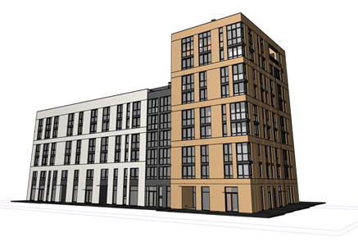
Рисунок 1.1 – Аксонометрія будинку

Будинок збірний каркасний залізобетонний. Конструкція зовнішніх стін складається із газобетонних блоків завтовшки 250 мм та залізобетону завтовшки 250 мм; конструкція фасадної теплоізоляції 2-х видів: з мінераловатних плит з опорядженням тонкошаровою штукатуркою та з вентильованим повітряним прошарком в місцях теплопровідних включень.
Конструктивне рішення зовнішніх стін шести типів:
Тип 1 – з блоків газобетонних густиною 500 кг/м³ завтовшки 250 мм з теплоізоляцією мінераловатними плитами «Техноніколь» густиною 135 кг/м³ завтовшки 80 мм, з тонкошаровою штукатуркою;
Тип 2 – з залізобетону густиною 2500 кг/м³ завтовшки 250 мм з теплоізоляцією мінераловатними плитами «Техноніколь» густиною 135 кг/м³ завтовшки 140 мм, з тонкошаровою штукатуркою;
Тип 3 – з блоків газобетонних густиною 500 кг/м³ завтовшки 250 мм з теплоізоляцією мінераловатними плитами «Техноніколь» густиною 135 кг/м³ завтовшки 80 мм, вентильований фасад “Вентарок”;
Тип 4 – з залізобетону густиною 2500 кг/м³ завтовшки 250 мм з теплоізоляцією мінераловатними плитами «Техноніколь» густиною 135 кг/м³ завтовшки 100 мм, вентильований фасад “Вентарок”;
Приведений опір теплопередачі відповідає мінімальним вимогам
Конструктивне рішення вікон в 5-ти камерних ПВХ-профілях подвійне скління із склопакетами 4і-10-4М1-10-4i енергозберігаючі, наявність селективного низькоемісіного покриття з двох сторін.
Приведений опір теплопередачі відповідає мінімальним вимогам.
Конструктивне рішення покриття останнього поверху
Тип 1 – не експлуатована покрівля, з.б плита перекриття з утепленням з 4-х шарів ЕПП Г1 густиною 30 – 39 кг/м³ завтовшки 50 мм, засипка гравієм густиною 800 кг/м³ завтовшки 50 мм;
Тип 2 – експлуатована покрівля похила з.б плита перекриття з утепленням з 4-х шарів ЕПП Г1 густиною 30 – 39 кг/м³ завтовшки 50 мм, засипка граніт відсівний фр. 2-5 густиною 2800 кг/м³ завтовшки 40 мм., ФЕМ густиною 2500 кг/м³ завтовшки 40 мм.
Приведений опір теплопередачі відповідає мінімальним вимогам
Конструктивне рішення міжповерхового покриття – залізобетон густиною 2500 кг/м³ завтовшки 200 мм з теплоізоляцією з пінополістиролу густиною 30 кг/м³ завтовшки 30 мм;
Приведений опір теплопередачі відповідає мінімальним вимогам
Конструктивне рішення підлоги першого поверху монолітна з/б плита перекриття з верхнім шаром із ліноліуму ПВХ на теплоізолюючій підоснові та утепленням з екструдованого пінополістиролу густиною 30 кг/м³ завтовшки 50 мм.
Конструктивне рішення зовнішніх дверей світлопрозорі Тип 1 в ПВХ-профілі із склопакетами 4і- 10-4М1-10-4і, тип скління подвійне, наявність селективного низькоемісіного покриття з обох сторін.

1.2 Інженерні системи
У будинку передбачена централізована система водяного опалення та індивідуальна поквартирна система гарячого водопостачання з використанням електричних водонагрівачів.
Вентиляція в будинку припливно-витяжна з природним спонуканням. Приплив повітря здійснюється через вікна, видалення – через вентиляційні канали.
Використання відновлювальних та альтернативних джерел енергії не передбачено. Акумулювання енергії у години мінімального енергоспоживання не передбачено.
Облік енергоресурсів:
- теплової енергії для системи опалення – загальний для житлової частини будинку теплолічильник та поквартирні теплолічильники, окремий лічильник для нежитлових приміщень;
- електроенергії – поквартирними лічильниками активної електричної енергії та окремий лічильник для нежитлових приміщень.

1.3 Водяна система опалення
(відповідно до таблиці 1 [1]:
- Тип системи - двотрубна горизонтальна з периметральними поквартирними приладовими вітками;
- регулювання температури теплоносія у системі – за погодних умов
- повна відповідність системи опалюваній площі будівлі;
- гідравлічне балансування системи – відсутнє;
- коефіцієнт корисної дії – 96 %;
- робоча точка насоса відповідає проектним вимогам – знаходиться у зоні максимальних значень коефіцієнта корисної дії;
- регулювання швидкості обертання насоса ручне;
- теплоізоляція насосів передбачена теплоізоляційними кожухами, укомплектованими виробниками насосів.

1.4 Водяна система опалення
(відповідно до таблиці 2 [1]):
- регулювання температури повітря в квартирах здійснюється терморегуляторами прямої дії із зоною пропорційності 2 К, установленими на радіаторах; регулювання температури повітря сходової клітки здійснюється центральним якісним регулюванням теплоносія, що надходить у радіатори без автоматичних терморегуляторів;
  - температурний напір (при t_{в} = 20 °С) становить 60 К за температури теплоносія 90/70 °С;
  - радіатори встановлено біля зовнішньої стіни під вікнами з радіаційним захистом
  - кількість радіаторів на кожній приладовій вітці квартири та на стояку сходової клітки не перевищує восьми.

1.5 Система гарячого водопостачання
(відповідно до таблиці 7 [1]):
- протяжність трубопроводів в опалюваній частині будівлі (квартира) – врахована сумарна всіх квартир;
- регулювання швидкості обертання циркуляційного насоса – відсутнє;
- регулювання періодичності зниження споживання енергії системою – не застосоване;
- регулювання витоку води – ручне.

1.6 Характеристика автоматизації інженерних систем
(відповідно до таблиці 8 [1]):
системи опалення –
- регулювання надходження теплової енергії до основних приміщень (квартир) – місцеве автоматичне регулювання терморегуляторами на опалювальних приладах приміщення, клас С;
- регулювання розподілення та температури теплоносія у подавальному або зворотному трубопроводі – за погодних умов, клас С;
- регулювання періодичності зниження споживання – автоматичне регулювання за розкладом, клас В;
- взаємозв'язок між регулюванням споживання енергії та розподілення теплоносія у системах опалення – частковий, клас В;
- регулювання джерела енергії – якісне регулювання, клас В;
- упорядкування джерел енергії – пріоритетність, що базується лише на навантаженнях, клас С.
Система вентиляції природна.Система освітлення- регулювання за присутності людей у приміщенні – ручне Вкл./Викл., клас С;
- регулювання зовнішнього освітлення – ручне, клас С;

1.7 Розрахункові кліматичні та теплоенергетичні параметри
Згідно з [2] розрахункова температура внутрішнього повітря приймається t_{в} = 20 °С, розрахункова температура зовнішнього повітря для умов м. Києва t_{з} = – 22 °С. Розрахункове значення відносної вологості житлових приміщень 55 %, мінімально допустиме значення температури внутрішньої поверхні t_{min} = 10,7 °С.
Кількість градусо-діб опалювального періоду для Києва – D_{d} = 3590 °С -діб. Розрахункова тривалість періоду охолодження згідно таблиці А.3 [3] становить 829 год.
Згідно зі ДСТУ-Н Б В.1.1-27:2010 тривалість опалювального періоду для м. Києва складає z_{oп} = 176 діб, середня температура зовнішнього повітря за опалювальний період t_{оп з} = -0,4 °С.
Максимально допустиме значення питомих тепловитрат на опалення будинку за опалювальний період згідно з [2] для 16-ти поверхів становить 77 кВт·год/м².

1.8 Основні об'ємно-планувальні показники:
- кондиціонована (опалювана) площа A_{f} = 12971,86 м²;
- кондиціонований (опалювальний) об’єм V = 34647,47 м³.
- об’єм для вентиляції V_{ve} = 24253,23 м³.
Розрахунок виконаний для однієї теплової зони у відповідності до положень п. 6.2 [3].В таблиці 2.1 наведені площі огороджувальних конструкцій житлової частини будинку за внутрішнім вимірюванням з урахуванням орієнтації за сторонами світу.

Таблиця 2.1 - Площі зовнішніх огороджень будинку
Ч.ч. | Вид огороджувальної конструкції | Площа, м²
1 | Зовнішні стіни орієнтовані на:  - північний схід  - південний схід  - південний захід  - північний захід | 6623,98  1671,25  1530,32  1876,12  1546,29
2 | Мансардне покриття | 1389,12
3 | Суміщене покриття | 42,98
4 | Світлопрозорі конструкції вікон та дверей, орієнтовані на:  - північний схід  - південний схід  - південний захід  - північний захід | 2530,56  990,73  356,60  857,78  325,45
5 | Зовнішні двері глухі | 30,36
6 | Перекриття над техпідпіллям | 1030,46
Електроенергія до споруди подається від трансформаторної підстанції 10/0,4 кВ. Постачання електричної енергії до розподільного пункту об’єкту здійснюється за допомогою ТП-1640, на якому встановлено два трансформатори ТМ-630/10/0,4. Технічні характеристи ки трансформатора записані в таблиці 3.1.
Категорія надійності об’єкта електропостачання ІІ.
Постачальником електроенергії є ТОВ "ЯСНО ЕНЕРГОЕФЕКТИВНІСТЬ" [9], межа балансової належності між будівлею та постачальною організацією проходить на підстанції.
Енергопостачальна організація несе як експлуатаційна відповідальність за технічне обслуговування, так і за ремонт ТП.

Таблиця 3.1 – Технічні характеристики ТМ-630/10/0,4 []
Потужність, кВА | Схема з’єднання, ВН
630 | У | 10 | 4,5 | 1,05 | 5,5 | 1,8

Розглянемо тарифи на електричну енергію, які зображено у таблиці 3.2 . Згідно таблиці ми бачимо зростання на 20-30% щорічно і можемо припустити, що дана тендеція не буде змінюватись у ближайщі роки.

Таблиця 3.2
 |  | З 01.04.2015 | З 01.09.2015 | З 01.03.2016 | З 01.09.2016 | З 1.03.2017
Тариф 1 блоку (для населення, яке споживає до 100 кВт·год (150 для сільської місцевості)(у тому числі, яке проживає в будинках обладнаних, обладнаних кухонними електроплитами) | Тариф | 36,6 | 45,6 | 57 | 71,4 | 90
 | % зростання | 19 % | 25% | 25% | 25% | 26

При обстежені системи електропостачання, починаючи з лінії 10 кВ було зазначено, що кабелі та обладнання досить нове, мають відповідний стан, виконують функції за параметрами, зазначеними у технічних паспортах. Серед незначних недоліків слід зазначити втручання (капітальний ремонт) через займання ТП та займання системи сигналізації на першому поверсі у господарчій крамниці. На даний момент обладнання працює у стаціонарному режимі без зауважень.
Слід зазначити параметри системи електропостачання: напруга – 380 В, частота – 50 Гц, 3 фази. Від ТМ-630/10/0,4. До будинку прокладається двома кабелями АВВГ (4×150). Через різну тривалість світлового дня впродовж року різна і, відповідно, час використання штучного освітлення різний тому і споживання електричної енергії нерівномірне. Також до результуючих факторів слід добавити сезон відпусток, що також впливає на споживання.
Кожний кабель розрахований на пропуск усієї потужності щита в аварійному режимі. Дані про кабелі наведено у таблиці 3.4.

Таблиця 3.4 – Дані про кабельні лінії
Дільниця прокладання | Марка та переріз | Струм, А | Довжина, м
ТП – ГРЩ-1 | ВВГ – 4х185 | 350,5 | 135
ТП – ГРЩ-2 | ВВГ – 4х185 | 348,5 | 100
ТП – ГРЩ-3 | АВВГ – 4х240 | 274 | 75
ТП – ГРЩ-4 | АВВГ – 4х240 | 277 | 65
ТП – ГРЩ-5 | ВВГ – 4х185 | 366 | 40
Будинок сплачує за електричну енергію за фактичними показами лічильників типу НІК 2301 АП3 та СТК3-10Q2H6M, та не сплачує за втрати у трансформаторі та в лініях електропередач. Лічильники технічного обліку електричної енергії повірені, терміни повірки відповідають встановленому міжповірочному інтервалу. Покази лічильника щомісяця фіксуються в журналі з обліку електричної енергії (ЕЕ) фахівцями і передаються до служби енергоменеджменту, таким чином облік дозволяє визначати рівень щомісячного споживання електричної енергії. Облік здійснюється лише по активній енергії, облік реактивної енергії не здійснюється.
До основних груп обладнання, що споживають електричну енергію у житловому будинку в місцях загального користування, можна віднести:
- освітлення;
- ліфтові установки;
- насоси на потреби опалення, гарячого та холодного водопостачання.
Освітлення місць загального користування здійснюється за допомогою ламп розжарювання зі встановленою потужністю 40 Вт, кількістю 230 штук. Усі місця загального користування обладнано датчиками освітленості, що вмикають світло з 16:30 до 7:00 взимку та з 21:30 до 5:00 влітку. Аварійне освітлення працює цілодобово.
Усі споживачі відносяться до другої категорії надійності електропостачання.
Зведемо споживачів електричної енергії у місцях загального користування житлового будинку у таблицю 3.5.

Таблиця 3.5 – Електроспоживче обладнання місць загального користування багатоквартирного житлового будинку

Обладнання | Встановлена потужність, кВт | Кількість одиниць обладнання | Загальна встановлена потужність, кВт
Освітлення
Світлодіодні лампи | 0,04 | 230 | 9,2
Насоси
Насоси ГВП | 0,4 | 1 | 1,6
Насоси ГВП | 0,4 | 1 | 1,6
Насоси СО | 1,5 | 2 | 9
Насоси ХВП | 4 | 1 | 12
Насоси ХВП | 4 | 1 | 12
Ліфти
Ліфти | 6,5 | 3 | 19,5
Ліфти | 6,5 | 3 | 19,5

2 ІНЖИНІРИНГ ЕНЕРГЕТИЧНИХ СИСТЕМ ЖИТЛОВОГО

БУДИНКУ

2.1 Дослідження огороджувальних конструкцій будівлі

2.1.1 Аналіз сучасного стану
Тип 1 - з залізобетону густиною 2500 кг/м³ завтовшки 240 мм з теплоізоляцією мінеральною ватою густиною 100 кг/м³ завтовшки 110 мм та густиною 145 кг/м³ завтовшки 30 мм
Тип 2 - з газоблоків густиною 400 кг/м³ завтовшки 375 мм з теплоізоляцією мінеральною ватою густиною 145 кг/м³ завтовшки 30 мм;
Тип 3 - залізобетону густиною 2500 кг/м³ завтовшки 240 мм з двома шарами теплоізоляції мінеральною ватою густиною 100 кг/м³ та 145 кг/м³ завтовшки 110 мм та 30 мм
Тип 4 - з керамічної цегли 1800 кг/м³ завтовшки 250 мм з теплоізоляцією мінеральною ватою густиною 100 кг/м³ та 145 кг/м³ завтовшки 130 мм та 30 мм;
Тип 5 - торці міжповерхових плит з залізобетону густиною 2500 кг/м³ завтовшки 240 мм з двома шарами теплоізоляції мінеральною ватою густиною 100 кг/м³ та 145 кг/м³ завтовшки 130 мм та 30 мм.
Опір теплопередачі зовнішніх стін по основному полю розраховується за формулою (2) [5]:
де α_{в}, α_{з} – коефіцієнти тепловіддачі внутрішньої і зовнішньої поверхонь огороджувальної конструкції, Вт/(м²·К), приймаються згідно з Додатком Б [5], і дорівнюють: α_{в} = 8,7 Вт/(м²·К); α_{з} = 23 Вт/(м²·К);
δ_{і} – товщина і-го шару зовнішніх стін, м.

Таблиця 2.1 – Результати обліку електроенергії зняті з лічильника
 | 2017 |  | 2018 |  | 2019
Місяць | кВт∙ год | грн | кВт ∙год | грн | кВт∙ год | грн
Січень | 11390 | 8950 | 11048 | 14269,94 | 11388 | 19030
Лютий | 10198,61 | 8113,28 | 10333,66 | 13130,33 | 10044,06 | 16825,34
Березень | 8188,92 | 8300,3 | 8722,26 | 14399,47 | 8742,96 | 14523,46
Квітень | 6218,66 | 6062,91 | 6120,36 | 10082,77 | 6094,81 | 10129,55
Травень | 4875,67 | 4757,24 | 4877,95 | 7942,71 | 4833,67 | 7874
Червень | 5044,61 | 5033,88 | 4948,66 | 8189,99 | 5146,6 | 8561,05
Липень | 5437,29 | 5323,31 | 5319,66 | 8553,55 | 5182,18 | 8811,78
Серпень | 5504,67 | 5359,89 | 5530,76 | 9071,8 | 5511,69 | 9052,48
Вересень | 5827,7 | 7660,28 | 5820,34 | 9870,05 | 5968,98 | 9776,09
Жовтень | 6221,23 | 8187,45 | 6556,08 | 11001,58 | 6429,75 | 10850,86
Листопад | 8872,88 | 11197,16 | 8839,84 | 14913,49 | 9168,72 | 15288,16
Грудень | 8576,22 | 11174,78 | 8691,05 | 14409,69 | 8724,58 | 14522,94

Дані електроспоживання впродовж 3 останніх років наведені на рис.2.1 .

Рисунок 2.1.1 – Споживання електричної енергії за останні 3 роки

Електрична енергія в приміщеннях загального користування використовується для освітлення приміщень, ліфтового обладнання, роботи насосів. Причиною різних показників може стати людський фактор. Використання взимку електроенергії збільшується за рахунок вмикання різного роду опалювальних приладів, а влітку - приладів для кондиціонування.

Дані про споживання холодної води зведемо до таблиці 2.2 та рис. 2.4; гарячої води зведемо до таблиці 2.3 та рис. 2.5.

Таблиця 2.2 – Споживання холодної води впродовж 2017-2019 рр.
Місяць | 2017 |  | 2018 |  | 2019
Місяць | м³ | грн | м³ | грн | м³ | грн
Січень | 761 | 7155,34 | 357 | 1878,18 | 764 | 11672,48
Лютий | 955 | 75465,4 | 820 | 10916,29 | 1071 | 13644,48
Березень | 725 | 6160,52 | 515 | 5499,68 | 917 | 11244,3
Квітень | 638 | 6262,52 | 509 | 5595,53 | 946 | 13469,17
Травень | 775 | 8051,84 | 700 | 10452,98 | 1213 | 15939,32
Червень | 756 | 7352,12 | 827 | 12822,31 | 919 | 14359,7
Липень | 777 | 7246,6 | 968 | 11791,66 | 889 | 14331,12
Серпень | 810 | 9476,64 | 927 | 13438,7 | 1129 | 15782,74
Вересень | 1094 | 12337,45 | 885 | 12820,94 | 1021 | 16560,69
Жовтень | 999 | 10574,82 | 832 | 12131,96 | 1068 | 15987,29
Листопад | 862 | 10096,4 | 984 | 13800,1 | 796 | 13781,2
Грудень | 820 | 10556,35 | 905 | 12829,92 | 862 | 14916,6

Рисунок 2.1.2– Споживання холодної води за 2017-2019 рр.
Таблиця 2.3 – Споживання гарячої води впродовж 2017-2019 р.
Місяць | 2017 |  | 2018 |  | 2019
Місяць | м³ | грн | м³ | грн | м³ | грн
Січень | 684 | 24891,76 | 737 | 43350 | 635 | 42494,74
Лютий | 669 | 25064,04 | 730 | 43826,6 | 873 | 53801,3
Березень | 580 | 20355,48 | 782 | 47298,8 | 537 | 39124,7
Квітень | 826 | 27993,6 | 741 | 44122 | 278 | 20806,72
Травень | 610 | 24320,48 | 810 | 52237,8 | 189 | 6179,88
Продовження таблиці 1.3 – Споживання гарячої води впродовж 2017-2019 р.
Червень | 760 | 21956,2 | 497 | 34807,8 | 230 | 15008,08
Липень | 182 | 13 | 494 | 32055,3 | 299 | 9765,78
Серпень | 183 | 15090,1 | 479 | 26033,15 | 253 | 13015,99
Вересень | 447 | 18784,4 | 431 | 22299,35 | 544 | 26037,98
Жовтень | 349 | 29089,8 | 560 | 41677,85 | 330 | 1515317
Листопад | 634 | 43374,1 | 858 | 52644,9 | 923 | 60742,68
Грудень | 660 | 45153,1 | 640 | 43111,05 | 552 | 43771,78

Рисунок 2.1.3 – Споживання гарячої води за 2017-2019 рр.

Таблиця 2.2 - Стіни з газобетону, Тип 2
№  шару | Найменування шару | Густина  ρ_{о}, кг/м³ | Товщина  , м
1 | Внутрішня штукатурка із вапняно-піщаного розчину з теплопровідністю 0,81 Вт/(м∙К) | 1600 | 0,015
2 | Блоки з газобетону пазогребневі з теплопровідністю 0,131 Вт/(м∙К) | 400 | 0,375
3 | Ґрунтування (не враховується)
4 | Теплоізоляція мінераловатна з теплопровідністю λ_{Б} = 0,045 Вт/(м∙К). | 145 | 0,03
5-8 | Опоряджувальні шари (не враховуються)

Для стіни типу 1 опір теплопередачі по основному ролі становить:

R_{Σ} = 1/8,7 + 0,015/0,81 + 0,24/2,04 + 0,11/0,042 + 0,03/0,045 + 1/23 = = 3,58 м²К/Вт.

Для стіни типу 2 опір теплопередачі по основному ролі становить:
R_{Σ} = 1/8,7 + 0,015/0,81 + 0,375/0,131 + 0,03/0,045 + 1/23 = 3,79 м²К/Вт.

Для стіни типу 3 опір теплопередачі по основному ролі становить:

R_{Σ} = 1/8,7 + 0,015/0,81 + 0,24/2,04 + 0,11/0,042 + 0,03/0,045 + 1/23 = = 3,58 м²К/Вт.

Для стіни типу 4 опір теплопередачі по основному ролі становить:

R_{Σ} = 1/8,7 + 0,015/0,81 + 0,25/0,81 + 0,13/0,042 + 0,03/0,045 + 1/23 = = 4,25 м²К/Вт.
Для стіни типу 5 опір теплопередачі по основному ролі становить:
R_{Σ} = 1/8,7 + 0,015/0,81 + 0,24/2,04 + 0,13/0,042 + 0,03/0,045 + 1/23 = = 4,06 м²К/Вт.

Середнєзважений опір теплопередачі по основному полі на всій площі стін становить:
R_{Σсер} = 5467,66/(488,92/3,58 + 1562,13/3,79 + 567,23/4,25 + 2019,87/3,43 + 26,94/4,06) = 3,64 м²К/Вт.
Для визначення приведеного опору теплопередачі визначаються геометричні характеристики елементів зовнішніх стін у відповідності до [3].
Загальна площа стін з урахуванням площ примикання перекриттів становить: 5467,66 м². Вікна осередненою шириною 1,5 м та висотою 1,8 м у кількості 803 шт.
Відкоси у зоні перемичок:
довжиною L = 803∙1,5 = 1204,0 м, площею F = 0,2∙1204,0 = 240,9 м²;
Відкоси у зоні підвіконня:
довжиною L = 803∙1,5 = 1204,0 м, площею F = 0,2∙1204,0 = 240,9 м²;
Відкоси у зоні рядового примикання: довжиною L = 803∙2,1∙2 = 3372,6 м,
площею F = 0,2∙3372,6 = 672,52 м²;
Примикання зовнішніх стін до перекриття:
довжиною L = 52,7∙15 + 51∙6 + 67,5∙8 = 1636,5 м, площею F = 0,3∙1636,5 = 490,95 м²;
Площа по основному полю без відкосів та міжповерхових перекриттів становить:
F_{i} = 5467,66 – 490,95 = 4976,71 м².
Кількість дюбелів для кріплення мінераловатних плит становить:
N = 4976,71∙8 = 39814 шт.
Сумарна площа з урахуванням площ відкосів та стиків з міжповерховими перекриттями становить: F_{Σ} = 5467,66 + 240,9∙2 + 672,52 = 6621,98 м².
Довжина кутів становить: L = 2,7∙15∙4 + 2,7∙8∙5 = 270,0 м.
Для вищезазначених теплопровідних включень за проектними даними та даними Додатків Г та Д [5] визначаються кількісні показники та характеристики лінійних та точкових коефіцієнтів теплопередачі.
Таблиця 2.3 - Теплопровідні включення та їх кількісні величини
Найменування теплопровідного включення | Протяж-ність, м | Кількість, шт. | Лінійний коефіцієнт теплопередачі, k, Вт/(м·К) | Точковий коефіцієнт теплопередачі, ψ, Вт/К
Віконний відкіс в зоні перемички | 1204,5 | – | 0,087 | –
Віконний відкіс в зоні підвіконня | 1204,5 | – | 0,078 | –
Віконний відкіс в зоні перемички | 3373,6 | – | 0,063 | –
Стик з міжповерховим перекриттям | 1636,5 | – | 0,168 | –
Кути стін | 270,0 | – | 0,066 | –
Дюбелі для кріплення мінераловатних плит | – | 39814 | – | 0,0015
На підставі даних таблиці визначається приведений опір теплопередачі зовнішніх стін згідно з формулою 3 [5]:
Оскільки R_{Σпр} = 3,11 м²К/Вт < R_{qmin} = 3,3 м²К/Вт, то вимога (4) [2] не виконується, але згідно п. 6.2.1 [2] дозволяється при виконанні умов з енергоефективності приймати R_{qmin} з коефіцієнтом 0,75.

2.1.2 Похиле мансардне покриття

Покриття мають наступні характеристики шарів:
- підвісна стеля з ГКЛВ густиною 2300 кг/м³ – λ_{Б} = 0,21 Вт/(м·К), 9 мм;
- підшивка дошкою густиною 510 кг/м³ – λ_{Б} = 0,18 Вт/(м·К), 25 мм;
- утеплювач плити мінераловатні густиною 30 кг/м³ – λ_{Б} = 0,042 Вт/(м·К) згідно з п. 4 [5], загальною товщиною 225 мм.
Шари супердифузійної мембрани «Juta» та наступні шари не враховуються.
Відповідно, опір теплопередачі суміщеного покриття становить:
R_{Σсум.пок} = 1/8,7 + 0,009/0,21 + 0,025/0,18 + 0,225/0,042 + 1/12 = 5,74 м²К/Вт
Умова (4) [2] : R_{Σсум.пок} = 5,74 м²К/Вт > R_{qmin} = 4,95 м²К/Вт виконується.
Покриття Тип 2 мають наступні характеристики шарів:
- підшивка дошкою густиною 510 кг/м³ – λ_{Б} = 0,18 Вт/(м·К), 25 мм;
- утеплювач плити мінераловатні густиною 30 кг/м³ – λ_{Б} = 0,042 Вт/(м·К) згідно з п. 4 [5] загальною товщиною 225 мм.
Шари супердифузійної мембрани «Juta» та наступні шари не враховуються.
Відповідно, опір теплопередачі суміщеного покриття становить:
R_{Σсум.пок} = 1/8,7 + 0,025/0,18 + 0,225/0,042 + 1/12 = 5,70 м²К/Вт.
Середнєзважене значення становить: 5,72 м²К/Вт.
Умова (4) [2] : R_{Σсум.пок} = 5,70 м²К/Вт > R_{qmin} = 4,95 м²К/Вт виконується.
2.1.3 Суміщене покриття
Суміщені Тип1 покриття мають наступні характеристики шарів:
- з/б плита покриття густиною 2500 кг/м³ – λ_{Б} = 2,04 Вт/(м·К), 200 мм;
- пароізоляційна плівка – не враховується;
- утеплювач плити пінополістирольні екструзій ні густиною 35 кг/м³ – λ_{Б} = 0,037 Вт/(м·К) згідно з п. 4 [5], 240 мм;
- геотекстиль голкопробивний – не враховується;
- цементно-піщана стяжка густиною 1800 кг/м³ – λ_{Б} = 0,93 Вт/(м·К), 50 мм;
- техноеласт ЕПП та ЕКП – не враховуються;
- геотекстиль голкопробивний – не враховується;
- гравій та покриття ФЕИ з присипкою ц.п. суміщ’ю густиною 2000 кг/м³ – λ_{Б} = 1,1 Вт/(м·К), 90 мм.
Відповідно, опір теплопередачі суміщеного покриття становить:
R_{Σсум.пок} = 1/8,7 + 0,2/2,04 + 0,24/0,037 + 0,05/0,93 + 0,09/1,1 + 1/23 = = 6,88 м²К/Вт.
Суміщені Тип 2 покриття мають наступні характеристики шарів:
- з/б плита покриття густиною 2500 кг/м³ – λ_{Б} = 2,04 Вт/(м·К), 200 мм;
- пароізоляційна плівка – не враховується;
- утеплювач плити пінополістирольні екструзій ні густиною 35 кг/м³ – λ_{Б} = 0,037 Вт/(м·К) згідно з п. 4 [5], 200 мм;
- скловолокно – не враховується;
- цементно-піщана стяжка густиною 1800 кг/м³ – λ_{Б} = 0,93 Вт/(м·К), 50 мм;
- техноеласт ЕПП та ЕКП – не враховуються.
Відповідно, опір теплопередачі суміщеного покриття становить:
R_{Σсум.пок} = 1/8,7 + 0,2/2,04 + 0,2/0,037 + 0,05/0,93 + 1/23 = 5,72 м²К/Вт.
Суміщені Тип 3 покриття мають наступні характеристики шарів:
- з/б плита покриття густиною 2500 кг/м³ – λ_{Б} = 2,04 Вт/(м·К), 200 мм;
- пароізоляційна плівка – не враховується;
- утеплювач плити пінополістирольні екструзій ні густиною 35 кг/м³ – λ_{Б} = 0,037 Вт/(м·К) згідно з п. 4 [5], 300 мм;
- скловолокно – не враховується;
- цементно-піщана стяжка густиною 1800 кг/м³ – λ_{Б} = 0,93 Вт/(м·К), 50 мм;
- техноеласт ЕПП та ЕКП – не враховуються.
Відповідно, опір теплопередачі суміщеного покриття становить:
R_{Σсум.пок} = 1/8,7 + 0,2/2,04 + 0,3/0,037 + 0,05/0,93 + 1/23 = 8,42 м²К/Вт.
Середнє зважене значення для всієї покрівлі становить:
R_{Σсум.пок} = 7,03 м²К/Вт.
Умова (4) [2] : R_{Σсум.пок} = 7,03 м²К/Вт > R_{qmin} = 6,0 м²К/Вт виконується.

2.1.4 Підлога на перекритті над технічним підвалом
Підлога має площу А = 1030,46 м²; периметр Р = 167,60 м. Загальна товщина стіни дорівнює w = 0,4 м. Лінійний коефіцієнт теплопередачі становить ψ_{g} = 0,88 Вт/(м·К) – приймається згідно цокольного стику за таблицею А.2 [5].
Коефіцієнт теплопередачі зовнішніх стін технічного підпілля вище рівня поверхні ґрунту з урахуванням зовнішнього утеплення становить аблиця 3.3 – Розрахункові теплофізичні характеристики матеріалів перкриття:
U_{w} = 1/3,38 = 0,3 Вт/(м²·К).

Таблиця 2.4 – Розрахункові теплофізичні характеристики матеріалів перкриття :
№  шару | Найменування шару | Густина  ρ_{о}, кг/м³ | Товщина  , м | Теплопровідність λ, Вт/(мК)
1 | Плитка зносостійка | 2100 | 0,02 | 1,10
2 | Розчин цементно-піщаний | 1800 | 0,05 | 0,93
3 | Утеплювач ППС | 35 | 0,03 | 0,037
4 | Залізобетонна плита | 2500 | 0,20 | 2,04

Опір перекриття над неопалювальним підвалом становить:
R_{Σ} =1/8,7 + 0,02/1,1 + 0,05/0,93 + 0,03/0,037 + 0,2/2,04 + 1/12 = = 1,18 м²К/Вт.
Коефіцієнт теплопередачі перекриття над технічним підпіллям становить:
U_{g} = 1/R_{Σ} = 1/1,18 = 0,848 Вт/(м∙К).
Середня швидкість вітру у січні – ν = 3,0 м/с;
Площа вентиляційних отворів по периметру підпільного простору – ε = 0,001 м²/м;
Висота від відмітки ґрунту до верхньої відмітки перекриття над технічним підпіллям – h = 0,0 м.
Характерний розмір підлоги згідно з формулою (Б.3):
Еквівалентна товщина підлоги згідно з формулою (Б.12), при цьому, теплопровідність ґрунту приймається λ = 2,0 Вт/(м·K) (відповідно до таблиці Б.1), внутрішній та зовнішній поверхневий опір – R_{si} = 0,17 м²·K/Вт, R_{se} = 0,043 м²·K/Вт (відповідно до таблиці Б.2), R_{f} = 0,05/0,93 = 0,05 м²·K/Вт – цементно-піщана підлога техпідпілля:
d_{g} = 0,4 + 2· (0,17 + 0,05+ 0,043) = 0,926 м.
Коефіцієнт теплопередачі підлоги по ґрунту згідно з формулою (Б.13) становить:
Еквівалентний коефіцієнт теплопередачі між простором технічного підпілля та зовнішнім середовищем згідно з формулою (Б.14), при цьому, значення коефіцієнту вітрозахисту f_{w} = 0,05 (відповідно до таблиці Б.3) становить:
Коефіцієнт теплопередачі системи огороджувальних конструкцій технічного підпілля визначають згідно з формулою (Б.11):
Стаціонарний узагальнений коефіцієнт теплопередачі трансмісією до ґрунту згідно з формулою (Б.5) становить:
H_{g} = 1030,46· 0,4 + 167,6·0,88 = 559,7 Вт/К.
Місячний коефіцієнт теплопереносу через ґрунт не врахований.

--------------------------------------
2.1.5 Світлопрозорі конструкції
Тип 1. Площа вікон становить 263,48 м².
Частка 5-ти камерного ПВХ-профілю непрозорої частини вікон становить 0,3.
Приведений опір теплопередачі вікон зі склопакетами 4М₁-16-4i згідно Протоколу № 95к/18 від 17 жовтня 2018 р. ДП НДІБК становить:
R_{Σпр.сп} = 1,16 м²К/Вт.

Тип 2. Площа вікон становить 1971,42 м².
Частка 5-ти камерного ПВХ-профілю непрозорої частини вікон становить 0,3.
Приведений опір теплопередачі вікон зі склопакетами 4М₁-14Аr-4М₁-14Ar-4i згідно Протоколу № 95к/18 від 17 жовтня 2018 р. ДП НДІБК становить:
R_{Σпр.сп} = 1,16 м²∙К/Вт.

Тип 3. Площа вікон становить 71,40 м².
Частка дерев’яного профілю непрозорої частини вікон становить 0,3.
Приведений опір теплопередачі вікон зі склопакетами 44-16-4Т згідно Протоколу № 95к/18 від 17 жовтня 2018 р. ДП НДІБК становить:
R_{Σпр.сп} = 1,16 м²∙К/Вт.
Засклені зовнішні двері
Тип 1 становить 40,88 м².
Частка алюмінієвого профілю непрозорої частини вікон становить 0,2 зі склопакетами 4М₁-9-4М₁-9-4і.
Опір теплопередачі становить R_{Σпр.сп} = 0,6 м²∙К/Вт; коефіцієнт теплопередачі алюмінієвого профілю становить U = 1/0,6 = 1,67 Вт/(м²∙К).

Тип 2 становить 179,06 м².
Частка алюмінієвого профілю непрозорої частини вікон становить 0,2 зі склопакетами 4М₁-9-4М₁-9-4М₁.
Опір теплопередачі становить R_{Σпр.сп} = 0,6 м²∙К/Вт; коефіцієнт теплопередачі алюмінієвого профілю становить U = 1/0,6 = 1,67 Вт/(м²∙К).

Тип 3 становить 4,32 м².
Частка 5-ти камерного ПВХ профілю непрозорої частини вікон становить 0,2 зі склопакетами 4М₁-9-4М₁-9-4М₁.
Опір теплопередачі становить R_{Σпр.сп} = 0,6 м²∙К/Вт; коефіцієнт теплопередачі алюмінієвого профілю становить U = 1/0,6 = 1,67 Вт/(м²∙К).

Середнєзвважений приведений опір теплопередачі вікон та світлопрозорих дверей становить:
R_{Σпр.сп} = (263,48 + 1971,42 + 71,40 + 40,88 + 179,06 + 4,32)/( 263,48/ + 1971,42/ + 71,40/ + 40,88/ + 179,06/ + 4,32/) = 1,14 м²∙К/Вт.
Приведений коефіцієнт теплопередачі становить:
U = 1/1,14 = 0,87 Вт/(м²∙К).
Опір теплопередачі зовнішніх глухих дверей (R_{Σпр.дв}) площею 30,36 м² - не нижче мінімально допустимих значень, R_{q min}= 0,6 м²∙К/Вт, згідно з [2].

2.17 Мінімально допустиме значення опору теплопередачі R_{qmin} зовнішніх огороджувальних конструкцій згідно з [2] та приведений опір теплопередачі видів огороджувальних конструкцій будинку наведені в таблиці 3.4.
Таблиця 2.5 – Нормативні і розрахункові значення опорів теплопередачі
Вид огороджувальної конструкції | R_{q min}, м²·К/Вт | R_{Σ пр}, м²·К/Вт
Зовнішні стіни | 3,30 | 3,11
Покриття мансард | 4,95 | 5,72
Суміщене перекриття | 6,00 | 7,03
Світлопрозорі конструкції | 0,75 | 1,14
Зовнішні двері | 0,60 | 0,60
2.1.6 Загальний коефіцієнт теплопередачі теплоізоляційної оболонки будинку трансмісією
Загальний коефіцієнт теплопередачі теплоізоляційної оболонки будинку трансмісією Н_{tr,adj}, Вт/К, розраховується за формулою (11) [4]. Результати розрахунків для окремих огороджень наведено в таблиці 3.5.

Таблиця 2.6 - Характеристики теплопередачі трансмісією
Ч.ч. | Вид огороджувальної конструкції | A_{i}, м² | R_{Σ}, м²·К/Вт | U, Вт/(м²·К) | b_{tr,x,H} | b_{tr,x,C} | H_{x,H},  Вт/К | H_{x,С},  Вт/К
1 | Зовнішні стіни | 6623,98 | 3,11 | 0,322 | 1 | 1 | 2129,9 | 2129,9
2 | Перекриття мансардне | 1389,12 | 5,72 | 0,175 | 1 | 1 | 242,9 | 242,9
3 | Суміщене покриття | 42,98 | 7,03 | 0,142 | 1 | 1 | 6,1 | 6,1
4 | Світлопрозорі конструкції | 2530,56 | 1,14 | 0,877 | 1 | 1 | 2219,8 | 2219,8
5 | Зовнішні двері | 30,36 | 0,60 | 1,667 | 1 | 1 | 50,6 | 50,6
6 | Підлога на  ґрунті | 1030,46 | - | - | - | - | 559,7 | 559,7

За даними таблиці 3.5 загальний коефіцієнт теплопередачі житлової частини будинку для опалювального періоду і періоду охолодження становить:
H_{tr,adj,H} = H_{tr,adj,C} = H_{D} + H_{g} + H_{U} + H_{A} = 2129,9 + 242,9 + 6,1 + 2219,8 + + 50,6 + 559,7 + 0 + 0 = 5209,0 Вт/К.

2.1.7 Шляхи підвищення енергоефективності огороджувальних
конструкцій

У ході моніторингу об’єкту була встановлена необхідність у частковій заміні існуючих доводчиків деверей та встановлення нових у місцях загального користування. Це дозволить зберегти 15% процентів теплової енергії.

Встановлення тепловідбивачів за радіаторами опалення
Також після спілкування з мешканцями було запропоновано індивідуально екрани для кімнатних радіаторів. Розташований на невеликій відстані з кріпленнями до стіни радіатор нагріває стіну, тим самим підвищуючи температуру її внутрішньої поверхні, внаслідок чого втрати тепла у цій частині огородження різко зростають.
Необхідно враховувати, що для забезпечення конвективного теплообміну потрібно залишити зазор між опалювальним приладом та поверхнею стіни не менше, ніж 5 см. Спрямувати майже весь потік на нагрівання приміщення дозволить встановлення за радіаторами рефлекторів з теплоізоляційного матеріалу. За радіаторами опалення на стіни пропонується встановити рефлектори з термічним опором R = 0,3$\frac{м^{2}⋅°С}{\text{Вт}}$ згідно [2]. Розміри радіаторів в середньому складають 0,8×1,2 м, кількість радіаторів 420, тоді загальна площа радіаторів складе:
$$F=420⋅0,8⋅1,2=\text{403,2 }м^{2}.$$
Розрахунок річної економії енергії
Сумарний тепловий опір стін та рефлекторів: K_{ек}

– товщина шару рефлекторів;
– коефіцієнт теплопровідності рефлекторів.

Коефіцієнт теплопередачі дорівнює:
Економія становитиме:
$ΔQ=403,2⋅\left(3,144-1,37\right)⋅\left(20-\left(-22\right)\right)⋅\left(1+0,05\right)=26751Вт=28,53 кВт$.
Економія теплової енергії за рік за рахунок теплопередачі:
$ΔQ_{рік1}=28,53⋅24⋅187=\text{120054}кВт⋅год/рік$.
Тепловий потік, що передається поверхні стін шляхом випромінювання, складає:
де = 5,7– коефіцієнт випромінювання абсолютно чорного тіла;
- приведений ступінь чорноти. Ступінь чорноти радіатора (пофарбовано у білий колір) 0,1; ступінь чорноти стіни (світла фарба) – 0,2, ступінь чорноти тепловідбивача 0,01.
Тоді до впровадження заходу ступінь чорноти:
Після впровадження заходу:
Розрахункова температура радіатора = 55⁰ С = 328 К, (за встановленими стандартами) стіни = 20 ⁰С = 293К.
Теплові втрати на випромінювання до і після заходу визначаємо за формулою:
Економія теплової енергії за рік за рахунок зменшення випромінювання:
Річна економія становить:
$$ΔQ_{рік2}=4,16⋅24⋅187=\text{11539 }кВт⋅год/рік.$$
Сумарна економія:
$${ΔQ}_{\text{рік}}={ΔQ}_{\text{рік}1}+{ΔQ}_{\text{рік}2},ΔQ_{\text{рік}}=\text{11539}+\text{1030}=\text{12569 }кВт⋅год/рік.$$
Розрахунок річної економії витрат
За рік з урахуванням ціни на теплову енергію, яка становить 1654,41 грн/Гкал отримаємо економію грошей:
$$E=12569⋅0,00086⋅1654,41=\text{17563 }грн/рік.$$
Тоді вартість впровадження заходу :
$$K=\left(45+20\right)⋅420=27300грн,$$
$$де 45 грн-вартість одиниці, 20 грн-вартість робіт з монтажу$$
Економічна оцінка проекту
Простий термін окупності становитиме:
$$T=\frac{K}{E}=\frac{27300}{17563}=1,55 рік.$$

2.2 Дослідження системи опалення

Об’ємно-планувальні характеристики будинку згідно додатку А [2] надані для будинку в цілому.
Коефіцієнт скління фасадів будинку m_{w} визначається за формулою (А.6) [2] і становить:
m_{w} = (ΣА_{wi})/(ΣА_{wi} + ΣА_{i} + ΣА_{fdі}) =
= (2530,56)/(2530,56 + 6623,98 + 30,36) = 0,28.
де ΣА_{wi} = 2530,56 м² – загальні суми площ світлопрозорих огороджувальних конструкцій фасадів – вікон та дверей;
ΣА_{i} = 6623,98 м² та ΣА_{fdі} = 30,36 м² – загальні суми площ несвітлопрозорих огороджувальних конструкцій фасадів (відповідно стін та дверей).
Розрахунковий показник компактності будинку Λ_{bci}, м⁻¹, визначається за формулою (А.7) [2] і становить:
Λ_{bci} = A_{Σ} /V = 10647,46/346447,47 = 0,34 м⁻¹,
де А_{Σ} = 10647,46 м² – загальна площа внутрішніх поверхонь зовнішніх огороджувальних конструкцій, включаючи покриття (перекриття) верхнього поверху і перекриття (підлоги) нижнього опалювального приміщення;
V = 346447,47 м³ – кондиціонований (опалювальний) об’єм.
V_{ve} = 24253,23 м³ – об’єм для вентиляції.

2.2.1 Мінімально допустима температура внутрішньої поверхні огородження
Мінімально допустима температура внутрішньої поверхні непрозорих огороджувальних конструкцій τ_{min} визначена згідно з 6.4 Д [2] на підставі розрахунків двомірних температурних полів відповідних вузлів у зонах теплопровідних включень, кутах і укосах віконних і дверних прорізів при розрахунковому значенні температури зовнішнього та внутрішнього повітря згідно з [2].
Згідно з п. 6.4.1 [2] мінімально допустиме значення температури внутрішньої поверхні непрозорих огороджувальних конструкцій у зонах теплопровідних включень, Т_{min}, у кутах і укосах віконних і дверних прорізів при розрахунковому значенні температури зовнішнього повітря, прийнятому залежно від температурної зони експлуатації будинку, не менше ніж температура точки роси Т_{p} = 10,7 ^{о}С.
Згідно п. 6.4.2 [2] мінімально допустиме значення температури на внутрішній поверхні, Т_{min}, світлопрозорих огороджувальних конструкцій при розрахункових значеннях температур зовнішнього та внутрішнього повітря, для коробок, імпостів та штапиків віконних і дверних блоків, а також світлопрозорих зон, включаючи зони дистанційних рамок, не менше ніж 6 ºС – не менше ніж 0 ºС, а для непрозорих зон та елементів, включаючи стулки, стійки, непрозоре заповнення балконних дверей – не менше ніж температура точки роси, Т_{р} = 10,7 ^{о}С.
Результати розрахунків, що приведені в томі 12 TmK/11-II-ЕПО, підтверджують відповідність нормативним вимогам і у даному звіті не наводяться.
2.2.2 Характеристики внутрішніх теплонадходжень
Загальна сумарна величина усередненого теплового потоку за даними таблиці 6 [3] та враховуючи графік використання 112 год на тиждень (168 год), становить:
_{int} = (1,8 + 2 + 2)112/168 = 3,87 Вт/м².
Результати розрахунків для кожного місяця наведені в таблицях 6.3 та 6.4.
2.2.3 Характеристики сонячних теплонадходжень
Середньомісячна сонячна радіація на відповідні площини визначена згідно з додатком А [4] і приведена в таблиці 6.2.
Коефіцієнт загального пропускання сонячної енергії при нормальному куті падіння g_{n} = 0,58. Відповідно, загальний коефіцієнт пропускання сонячної енергії становить g_{gl} = 0,9·0,58 = 0,522.
Частка обрамлення приймається F_{F} = 0,3.
Коефіцієнт затінення F_{sh,gl} = 1.
Елементи сонячних надходжень наведені в таблиці 6.1. При цьому, безрозмірний коефіцієнт поглинання сонячної радіації непрозорою частиною становить для стін α_{S,с} = 0,7; для покриття – α_{S,с} = 0,65.
Теплове випромінювання в атмосферу враховує для стін ε = 0,81; для покриття – ε = 0,95. Результати розрахунків приведено в таблиці 6.1.
Загальний тепловий потік від сонячних теплонадходжень наведений в таблиці 6.2. Кліматичні дані та характеристики внутрішніх і сонячних теплонадходжень наведені в таблиці 6.3.

Таблиця 2.7 – Елементи сонячних теплонадходжень
Місяць року | Параметр
Місяць року | Q_{sol,} кВт·год |  |  | Φ_{r}·F_{r}, кВт·год
Місяць року | вікна | стіни | покриття | стіни | покриття
Січень | 34944,7 | 4745,8 | 434,3 | 10744,9 | 1091,1
Лютий | 49196,1 | 6680,5 | 723,3 | 9705,1 | 985,5
Березень | 77939,7 | 10587,8 | 1370,9 | 10744,9 | 1091,1
Квітень | 86987,0 | 11808,1 | 1957,2 | 10398,3 | 1055,9
Травень | 115203,9 | 15590,5 | 2863,9 | 10744,9 | 1091,1
Червень | 116467,9 | 15716,4 | 2994,9 | 10398,3 | 1055,9
Липень | 117523,2 | 15896,2 | 2986,1 | 10744,9 | 1091,1
Серпень | 105872,0 | 14393,4 | 2511,0 | 10744,9 | 1091,1
Вересень | 82528,1 | 11263,0 | 1707,6 | 10398,3 | 1055,9
Жовтень | 54723,4 | 7455,7 | 963,7 | 10744,9 | 1091,1
Листопад | 27068,1 | 3668,3 | 407,2 | 10398,3 | 1055,9
Грудень | 24076,3 | 3273,4 | 298,6 | 10744,9 | 1091,1

Таблиця 2.8 – Кліматичні дані та характеристики сонячних і внутрішніх теплонадходжень для опалювального періоду
Місяць року | Параметр
Місяць року | θ_{e}, °С | t, год | I_{sol}, Вт/м² |  |  |  |  | Q_{sol}, кВт·год | Q_{int},  кВт·год
Місяць року | θ_{e}, °С | t, год | Пн-Сх | Пд-Сх | Пд-Зх | Пн-Зх | Гор | Q_{sol}, кВт·год | Q_{int},  кВт·год
Січень | -4 | 744 | 14 | 38 | 40 | 14 | 32 | 33661,4 | 99442,3
Лютий | -2,7 | 672 | 25 | 57 | 60 | 25 | 59 | 50761,9 | 89818,9
Березень | 1,4 | 744 | 41 | 78 | 81 | 41 | 101 | 83434,9 | 99442,3
Квітень | 7,9 | 720 | 53 | 92 | 88 | 52 | 149 | 94497,3 | 96234,5
Травень | 13,4 | 744 | 79 | 110 | 107 | 77 | 211 | 127194,8 | 99442,3
Червень | 16,3 | 720 | 88 | 110 | 106 | 86 | 228 | 128924,1 | 96234,5
Липень | 17,7 | 744 | 83 | 109 | 106 | 81 | 220 | 129942,0 | 99442,3
Серпень | 17,2 | 744 | 65 | 107 | 106 | 63 | 185 | 116312,8 | 99442,3
Вересень | 13 | 720 | 41 | 91 | 91 | 41 | 130 | 89243,6 | 96234,5
Жовтень | 8 | 744 | 22 | 62 | 61 | 21 | 71 | 56679,2 | 99442,3
Листопад | 2,5 | 720 | 12 | 30 | 32 | 12 | 31 | 24888,5 | 96234,5
Грудень | -2,2 | 744 | 9 | 27 | 28 | 9 | 22 | 21184,8 | 99442,3

Задана температура на опалення будівлі становить _{int,H.set} = 20 ^{о}С.
Задана температура на охолодження _{int,С.set} = 26 ^{о}С.

2.2.4Енергопотреби для опалення та охолодження
Енергопотреби для опалення розраховані для кожного місяця приведені в таблиці 6.3.
Таблиця 2.9 – Розрахунок енергопотреби для опалення
Місяць року | Параметр
Місяць року | Q_{tr}, кВт·год | Q_{ve}, кВт·год | Q_{ht}, кВт·год | Q_{sol}, кВт·год | Q_{int}, кВт·год | Q_{gn}, кВт·год | _{H} | η_{H,gn} | Q_{H,nd} ,  кВт·год
Січень | 239205,3 | 292727,4 | 531932,6 | 33661,4 | 99442,3 | 133103,7 | 0,25 | 1,00 | 398929,5
Лютий | 206434,4 | 252624,1 | 459058,5 | 50761,9 | 89818,9 | 140580,8 | 0,31 | 1,00 | 318746,7
Березень | 184004,0 | 225174,9 | 409179,0 | 83434,9 | 99442,3 | 182877,2 | 0,45 | 0,99 | 228148,7
Квітень | 103092,2 | 126159,1 | 229251,4 | 94497,3 | 96234,5 | 190731,8 | 0,83 | 0,90 | 57735,1
Травень | 46485,2 | 56886,3 | 103371,5 | 127194,8 | 99442,3 | 226637,2 | 2,19 | 0,45 | 0,0
Червень | 15932,4 | 19497,3 | 35429,8 | 128924,1 | 96234,5 | 225158,6 | 6,36 | 0,16 | 0,0
Липень | 1936,9 | 2370,3 | 4307,1 | 129942,0 | 99442,3 | 229384,3 | 53,26 | 0,02 | 0,0
Серпень | 9684,4 | 11851,3 | 21535,7 | 116312,8 | 99442,3 | 215755,2 | 10,02 | 0,10 | 0,0
Вересень | 57169,3 | 69961,0 | 127130,3 | 89243,6 | 96234,5 | 185478,2 | 1,46 | 0,65 | 6805,3
Жовтень | 115244,6 | 141030,6 | 256275,2 | 56679,2 | 99442,3 | 156121,6 | 0,61 | 0,97 | 105603,5
Листопад | 169633,6 | 207589,1 | 377222,7 | 24888,5 | 96234,5 | 121123,1 | 0,32 | 1,00 | 256386,9
Грудень | 217899,5 | 266654,5 | 484554,0 | 21184,8 | 99442,3 | 120627,1 | 0,25 | 1,00 | 364015,9
Всього за рік |  |  |  |  |  |  |  |  | 1736371,6
В розрахунках враховано тривалість опалювального періоду.

2.2.5 Тривалість опалювального періоду для діяльності сезонно залежних технічних засобів
Тривалість опалювального періоду прийнято фіксованою згідно з 15.3.3 [3] як для м. Києва, що становить 4248 год.
Тривалість періоду охолодження визначена згідно з 15.3.4 на підставі даних таблиці А.3 додатка А [3] для м. Києва і становить 829 год.
2.26 Загальне енергоспоживання при опаленні
Загальне енергоспоживання при опаленні визначене для кожного місяця за формулою 96 [3] та наведене в табл. 6.5.
Річне енергоспоживання при опаленні будівлі розраховане у вигляді:
Q_{H,use} = ΣQ_{H,gen,out,i} + ΣQ_{H,gen},_{ls,i}
Результати розрахунків наведені в табл. 6.5.

2.2.6 Загальне енергоспоживання при опаленні (підсистеми тепловіддачі/виділення)
Система опалення двотрубна, з горизонтальним розведенням трубопроводів. В якості опалювальних приладів підсистеми тепловіддачі в будівлі використані алюмінієві радіатори.
Опалювальні прилади встановлюються біля зовнішніх стін під вікнами з радіаційним захистом.
Загальні тепловтрати підсистем тепловіддачі/виділення визначається для кожного місяця за формулою 81 [3] та наведені в таблиці 6.5, при цьому:
f_{hydr} = 1,0 згідно з таблицею 18 [3];
f_{im} = 0,97, f_{rad} = 1,0 згідно з 15.4.2.3 [3];
η_{str} = (η_{str1} + η_{str2})/2 = (0,88 + 0,88)/2 = 0,88 згідно з таблицею 17 за формулою 81 [2];
η_{ctr} = 0,93, η_{emb} = 1,0 згідно з таблицею 17 [3];
Загальні тепловитрати підсистеми тепловіддачі/виділення за конкретний місяць розраховуються у вигляді:
Згідно з 15.4.3.4 додаткова енергія для підсистеми тепловіддачі/виділення в розрахунках не враховується.
Енергію входу, що необхідна для підсистеми тепловіддачі/виділення, розраховують для кожного місяця.
Q_{H,em,in,i} = Q_{H,em,out,i} + Q_{H,em,ls,i}.
де Q_{H,em,out,i} = Q_{H,nds,і} .
Результати розрахунків наведені в таблиці 6.5.

2.2.7 Загальне енергоспоживання при опаленні (підсистеми розподілення)
Тепловтрати підсистеми розподілення визначаються для кожного місяця за формулою 88 [3] та наведені в таблиці 6,6. Результатом розрахунку загальних тепловтрат є сума тепловтрат різних типів трубопроводів.
Довжини трубопроводів розраховано згідно з А.3 ДСТУ Б EN 15316-2-3:
L_{V} = 2·L_{L} + 0,0325·L_{L}·L_{W} + 6 = 2·285,3 + 0,0325·285,3·15,1 + 6 = 716,6 м;
L_{S} = 0,025·L_{L}·L_{W}·h_{lev}·N_{lev} = 0,025·285,3·15,1·3·9 = 2907,9 м;
L_{А} = 0,55·L_{L}·L_{W} ·N_{lev} = 0,55·285,3·15,1·9 = 21324,7 м,
де L_{L}, = 285,3 м; L_{W} = 15,1 м – довжина та ширина будівлі відповідно, м;
h_{lev} = 3 м – висота поверху, м; N_{lev} = 9 – середня кількість поверхів.
Енергію входу, що необхідна для підсистеми розподілення, розраховують для кожного місяця за формулою 93 [3] Результати розрахунків наведені в таблиці 6,6.
Значення додаткової енергії для підсистем розподілення визначається згідно з таблицею 26 [3].
Додаткова енергія в підсистемі розподілення використовується на функціонування циркуляційних, змішувальних та циркуляційно-змішувальних насосів. Кількість насосів, що використовуються – 34,6. Площа для одного насосу 1000 м². Регулювання швидкості обертання насосів із забезпеченням змінного перепаду тиску (∆P_{const}) .
Використовуються генератори із стандартним об’ємом води.
Враховуючи, що режим опалення постійний (без чергових режимів), то f_{im} = 0,87.
Відповідно, W_{H, dis, aux ,an} = 299×34,6×0,87×4248/5000 =7676,8 кВт·год/рік.

2.2.8 Загальне енергоспоживання при опаленні (підсистеми виробництва/генерування теплоти)
Згідно з формулою 96 [3] загальна енергія виходу з підсистеми виробництва/генерування дорівнює енергії входу в підсистему розподілення.
Тепловтрати підсистеми виробництва/генерування теплоти визначаються для кожного місяця за формулою 95 [3] та наведені в табл. 6.5. При цьому ефективність підсистеми виробництва/генерування теплоти прийнята згідно з таблицею 27 [3] для випадку центрального теплопостачання, _{Н, gen} = 96 %.
2.2.9 Загальне енергоспоживання при опаленні
Загальне енергоспоживання при опаленні визначене для кожного місяця за формулою 96 [3] та наведене в табл. 6.5.
Річне енергоспоживання при опаленні будівлі розраховане згідно з формулою 97 [3] та наведене в табл. 6.5.
Результати на річній основі представлені в таблиці 9.7.

2.2.10 Додаткова енергія для опалення
Річна кількість додаткової енергії для опалення визначена згідно з формулою 99 [3]. Результати на річній основі представлені в табл. 9.7.
Таблиця 2.10 – Розрахунок енергоспоживання при опаленні
Місяць року | Параметр
Місяць року | Q_{H,nd} ,  кВт·год | Q_{H,em,ls} ,  кВт·год | Q_{H,em,in},. кВт·год | Q_{H,dis,ls},  кВт·год | Q_{H,dis,ln},  кВт·год | Q_{H,gen,ls} ,  кВт·год | Q_{H,use} ,  кВт·год
Січень | 398 929,5 | 61 554,8 | 460 484,4 | 22 287,3 | 482 771,6 | 20 115,5 | 502 887,1
Лютий | 318 746,7 | 49 182,6 | 367 929,3 | 19 549,2 | 387 478,5 | 16 144,9 | 403 623,5
Березень | 228 148,7 | 35 203,3 | 263 352,1 | 19 291,2 | 282 643,3 | 11 776,8 | 294 420,1
Квітень | 21 169,6 | 3 266,5 | 24 436,0 | 7 736,1 | 32 172,1 | 1 340,5 | 33 512,6
Травень | 0,0 | 0,0 | 0,0 | 0,0 | 0,0 | 0,0 | 0,0
Червень | 0,0 | 0,0 | 0,0 | 0,0 | 0,0 | 0,0 | 0,0
Липень | 0,0 | 0,0 | 0,0 | 0,0 | 0,0 | 0,0 | 0,0
Серпень | 0,0 | 0,0 | 0,0 | 0,0 | 0,0 | 0,0 | 0,0
Вересень | 0,0 | 0,0 | 0,0 | 0,0 | 0,0 | 0,0 | 0,0
Жовтень | 51 098,5 | 7 884,5 | 58 982,9 | 7 717,9 | 66 700,8 | 2 779,2 | 69 480,0
Листопад | 256 386,9 | 39 560,5 | 295 947,3 | 16 783,6 | 312 731,0 | 13 030,5 | 325 761,5
Грудень | 364 015,9 | 56 167,7 | 420 183,5 | 20 553,6 | 440 737,2 | 18 364,0 | 459 101,2
Всього за рік | 1 638 495,7 | 252 819,9 | 1 891 315,6 | 113 918,9 | 2 005 234,5 | 83 551,4 | 2 088 785,9

Таблиця 2.11 – Значення енергетичних потоків в підсистемі розподілення
Місяць року | Параметр
Місяць року | Q_{H,em,In}, кВт·год | Q_{H,dis,ls,nrbl}, кВт·год | Q_{H,dis,ls,rbl}, кВт·год | Q_{H,dis,ls}, кВт·год | Q_{H,dis,In},  кВт·год
Січень | 460484,4 | 0,0 | 221367,0 | 22287,3 | 482771,6
Лютий | 367929,3 | 0,0 | 192182,7 | 19549,2 | 387478,5
Березень | 263352,1 | 0,0 | 176837,9 | 19291,2 | 282643,3
Квітень | 24436,0 | 0,0 | 40572,6 | 7736,1 | 32172,1
Травень | 0,0 | 0,0 | 0,0 | 0,0 | 0,0
Червень | 0,0 | 0,0 | 0,0 | 0,0 | 0,0
Липень | 0,0 | 0,0 | 0,0 | 0,0 | 0,0
Серпень | 0,0 | 0,0 | 0,0 | 0,0 | 0,0
Вересень | 0,0 | 0,0 | 0,0 | 0,0 | 0,0
Жовтень | 58982,9 | 0,0 | 58728,3 | 7717,9 | 66700,8
Листопад | 295947,3 | 0,0 | 164329,4 | 16783,6 | 312731,0
Грудень | 420183,5 | 0,0 | 204180,3 | 20553,6 | 440737,2
 | 1891315,6 |  |  | 113918,9 | 2005234,5
Питоме енергоспоживання при опаленні з урахуванням утилізаційних тепловитрат гарячого водопостачання, що розраховане, становить:
ЕР_{H.use} = (2088785,9 – 38083,6)/34567 = 2050702,3/34567 =
= 59,33 кВт·год/м².

Схема теплового пункту
Залежна схема підключення ІТП системи опалення з автоматичним погодозалежним регулюванням на базі програмованого контролера з двухходовим клапаном і циркуляційної-змішувальними насосами в зворотному трубопроводі.
Особливості схеми полягають у тому , що тиск в зворотному трубопроводі системи опалення завжди буде менше тиску в зворотному трубопроводі теплової мережі на вводі в будинок на величину напору насоса в робочій точці.
Тиск в трубопроводі, що подає системи опалення буде трохи нижче тиску в зворотному трубопроводі теплової мережі. Схема теплового пункту зображена на рисунку [6]

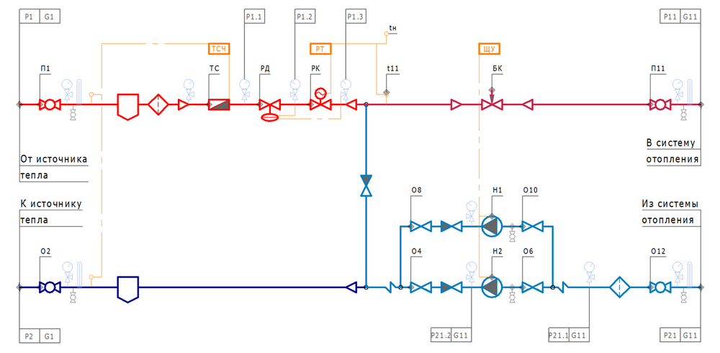
Рисунок 2.13 Схема індивідуального теплового пункту.

Внутрішня система опалення виконана однотрубною, з верхнім розведенням розподільчих труб. Система опалення спроектована на розрахункову температуру мінус 22 ˚С згідно [3].
Система змонтована зі сталевих труб. Виконана часткова теплова ізоляція магістралей, що прокладені в технічному підпіллі. Заходи з балансування розподільчої системи не здійснювались. Можливість регулювання тепловіддачі нагрівальних приладів відсутня.

2.3 Дослідження системи вентиляції

2.3.1 Поточний стан системи

Система вентиляції житлового будинку природня, відбувається внаслідок різниці гідростатичного тиску. Видаляється повітря з приміщення за допомогою внутрішніх всмоктувальних дифузорів. Дифузори, в свою чергу врізані у вентиляційні шахти.

2.3.2 Шляхи підвищення ефективності системи вентиляції
Вентиляція в будинку припливно-витяжна з природним спонуканням. Приплив повітря здійснюється через вікна, видалення – через вентиляційні канали. Витяжка повітря здійснюється у верхній зоні приміщень, використовуються регульовані решітки.
Кратність повітрообміну становить п_{об} = 0,64 год⁻¹ для опалювального періоду та п_{об} = 0,8 год⁻¹ для періоду охолодження.
Для розрахунку прийнято, що система вентиляції відповідає вимогам ДБН В.2.5-67, величина витрати повітря становить q_{ve,k,mn} = 16102,15 м³/год для періоду опалення та q_{ve,k,mn} = 20127,69 м³/год для періоду охолодження. Значення температурного поправочного коефіцієнта прийнято b_{ve,}= 1.
Центрального попереднього підігріву та охолодження вентиляційного повітря не передбачено.
Для житлової частини будинку значення загального коефіцієнту теплопередачі вентиляцією розраховане за формулою (24) [3], становить для опалювального періоду:
H_{ve,adj,H} = ρ_{а}с_{а} b_{ve,} q_{ve,k,mn} = 0,336·16102,15 = 5410,32 Вт/К;
для періоду та охолодження:
H_{ve,adj,С} = ρ_{а}с_{а} b_{ve,} q_{ve,k,mn} = 0,336·20127,69 = 6762,90 Вт/К.

Також було запропоновано встановити рекуператор з загальною потужністю 1кВт у систему вентиляції (без врахування налагодження системи вентиляції)
Щоб система вентиляції працювала надійно та ефективно, в системі повинен бути встановлений рекуператор. Для цього був обраний рекуператор фірми НЕКСТА ( пропускний об’єм котрого 115 м³ / год, вартість 4200 грн , а кошторіс монтажних послуг досягає 800 грн). Був виконаний розрахунок вентиляціоної системи з врахуванням безперервної роботи 7 днів по 12 годин. При таких параметрах система споживає 0,5 Гкал/рік теплоти. Термін окупності 8 років.

2.4. Дослідження системи водопостачання та водовідведення

Житловий будинок отримує холодну воду, постачання якої відбувається від центральної мережі.
Для скорочення витрати води можна використовувати аератори, сенсорні датчики вмикання води, використовувати душ, а не ванну, та сантехніку-унітаз з двома режимами зливу.

Система ГВП будинку передбачена від електричних водонагрівачів, встановлених в кожній квартирі.
Температура води в системі ГВП прийнята 55 °С.
Питома потреба на гаряче водопостачання розраховано згідно Методики до Закону України з енергозбереження. З урахуванням мінімального значення 40,71 л/доба, що надано до формули (В.5) [3], прийнято за таблицею А.1 [4] для житлової частини 40 л/доба, та за таблицею А.2 [9] л/доба – для нежитлової частини будинку.
Енергопотреба ГВП, що розрахована, становить для житлової частини будинку:
Q_{DHW,nd} = c_{w}∙V_{w}∙(θ_{W,del} – θ_{W,0})a_{x} = 4,18∙4365400∙(55 – 10)∙0,000278 = = 228274,6 кВт·год;
для нежитлової частини будинку:
Q_{DHW,nd} = c_{w}∙V_{w}∙(θ_{W,del} – θ_{W,0})a_{x} = 4,18∙60420∙(55 – 10)∙0,000278 = = 3159,5 кВт·год;
для всього будинку:
Q_{DHW,nd} = 228274,6 + 3159,5 = 231434,1 кВт·год;
де c_{w} = 4,18 кДж/(кг∙^{о}С) – питома теплоємність води;
θ_{W,del} = 55 ^{о}С – встановлена температура подачі гарячої води;
θ_{W,0} = 10 ^{о}С – середня річна температура холодної води;
a_{x} = 0,278∙10⁻³ кВт·год/кДж – переводний коефіцієнт.
V_{w} – річний обсяг споживання гарячої води, кг, що розрахований, яка має вигляд:
V_{w} = q_{w}∙n_{m}∙n_{д}∙ρ_{w}∙10⁻³.
де q_{w} = 40 л/доба для житлової та q_{w} = 6 л/доба для нежитлової частини будинку – середня за рік добова витрата гарячої води;
n_{m} = 299 – кількість розрахункових одиниць споживання гарячої води для житлової частини та n_{m} = 38 – для нежитлової частини будинку (прийнято згідно завдання);
n_{д} = 365 діб для житлової та n_{д} = 265 діб для нежитлової частини будинку – кількість діб роботи системи гарячого водопостачання за рік;
ρ_{w} = 1000 кг/м³ – густина води в нормальних умовах.
Для житлової частини будинку річний обсяг споживання гарячої води становить:
V_{w} = q_{w}∙n_{m}∙n_{д}∙ρ_{w}∙10⁻³ = 40∙299∙365∙1000∙10⁻³ = 4365400,0 кг.
Для нежитлової частини будинку річний обсяг споживання гарячої води становить:
V_{w} = q_{w}∙n_{m}∙n_{д}∙ρ_{w}∙10⁻³ = 6∙38∙265∙1000∙10⁻³ = 60420,0 кг.
Довжина трубопроводів горизонтального розведення прийнято L_{А} = 420 м,
Тепловитрати в системі розподілення, що розраховані, для опалювального періоду тривалістю 176∙24 = 4224 год/рік з середньою температурою середовища навколо труб 20 ^{о}С становлять:
Q_{W,dis,ls} = ΣΨ_{W,j}L_{W,j}∙(θ_{W,dis,avg,j} – θ_{W,amb,j})t_{W}/1000 = 0,4∙420∙(55 – 20)∙4224/1000 = = 37847 кВт·год;
для опалювального періоду тривалістю (365 – 176)∙24 = 4356 год/рік з середньою температурою середовища навколо труб 22 ^{о}С становлять:
Q_{W,dis,ls} = ΣΨ_{W,j}L_{W,j}∙(θ_{W,dis,avg,j} – θ_{W,amb,j})t_{W}/1000 = 0,4∙420∙(55 – 20)∙4356/1000 = = 38320,1 кВт·год;
Сумарні річні тепловитрати в системі розподілення,
Q_{W,dis,ls} = 37847,0 + 38320,1 = 76167,2 кВт·год.
Тепловтрати використаної води при водорозборі визначаються згідно з формулою 123. Враховуючи, що проектом передбачена система ГВП з автоматично збалансованими водорозбірними стояками, то додаткові втрати теплоти при зливанні непрогрітої води з системи ГВП згідно з таблицею 35 становлять η_{eg} = 0 %.
Річний обсяг енергоспоживання на потреби ГВП визначаються згідно з формулою 126, при цьому ефективність підсистеми виробництва/генерування теплоти прийнята згідно з таблицею 27 для випадку з електричним водонагрівачем, η_{gen} = 98%.
Загальний обсяг енергоспоживання на потреби ГВП визначаються згідно з формулою 127.
Результати розрахунків наведені в табл. 9.7.
Енергоспоживання ГВП, що розрахована, становить:
Q_{DHW,use} = (Q_{DHW,nd} + Q_{W,dis,ls} + Q_{W,dis,ls,col,m} + Q_{W,em,i})/η_{gen} = = ( 716269,0 + 76167,2 + 0 + 0)/0,98 = 808608,0 кВт·год.
Питоме енергоспоживання ГВП, що розрахована, становить:
ЕР_{DHW,use} = 808608,0/34567 = 23,39 кВт·год.
Утилізаційні регулярні тепловитрати системою розподілення, що можуть буди враховані в опаленні приміщень, що розраховуються без урахування додаткової енергії, становлять:
Q_{W,dis,rbl} = Q_{W,dis,ls} ∙f_{W,dis,ls,rbl} = 76167,2∙0,5 = 38083,6 кВт·год.
де f_{W,dis,ls,rbl} = 0,5 – частка утилізаційних тепловитрат протягом опалювального періоду.
Отримана величина врахована при визначенні енергоспоживання при опаленні.
Клас енергоефективності за енергопотребою
Різниця між отриманим і максимально допустимим значенням питомої енергопотреби (EР_{max} = 77 кВт·год/м³) становить:
100(EP - EР_{max} )/EР_{max} = 100(75,69 - 77)/77 = -1,7 %.
Згідно таблиці 2 [2] клас енергоефективності будинку становить «С», що відповідає нормативним вимогам для нового будівництва.

Клас енергоефективності за енергоспоживанням
Розраховане за загальний показник питомого енергоспоживання при опаленні, охолодженні та гарячому водопостачанні становить:
ЕР = ЕР_{H,use} + ЕР_{C,use} + ЕР_{DHW.use} = 59,33 + 2,56 + 23,39 = 85,28 кВт·год/м².
Нормативне значення загального показника питомого енергоспоживання при опаленні, охолодженні та гарячому водопостачанні становить для класу «С» повинно
становити < 87 кВт·год/м².
Таким чином будинок, оскільки ЕР 85,28 кВт·год/м² < 87 кВт·год/м², відноситься до класу енергоефективності «С».

Термін ефективної експлуатації теплоізоляційної оболонки будинку
Термін ефективної експлуатації теплоізоляційної оболонки та її елементів складає для газобетонних блоків та для утеплювачів вузлових з’єднань в конструкціях перекриттів 25 років, що відповідає вимогам п. 4.19 [2], п.4.6 і таблиці 1 [5] .
Для мінераловатних теплоізоляційних плит ТМ “Техноніколь” - термін ефективної експлуатації становить 50 років.

2.5 Дослідження системи електропостачання

2.5.1 Аналіз сучасного стану постачання електричної енергії

Схема живлення об’єкта та її аналіз

Постачання електричної енергії здійснює постачальник електроенергії, а діяльність з розподілу електроенергії передана оператору системи розподілу (ОСР) [4]. В нашому випадку електропостачання житлового будинку по
вул. Тетяни Яблунської, 2 здійснюється оператором системи розподілу – «ДТЕК Київські електромережі» та компанією-постачальником – «Київські енергетичні послуги».
Альтернативним постачальником електроенергії може бути постачальник "останньої надії" (ПОН) [4]. Державне іноземне підприємницьке підприємство "Укрінтеренерго" було визначено постачальником "останньої надії" в період
з 1 січня 2019 року по 1 січня 2021 року.

Аналіз динаміки тарифів на електроенергію

Електроенергія до споруди подається від трансформаторної підстанції 10/0,4 кВ. Постачання електричної енергії до розподільного пункту об’єкту здійснюється за допомогою ТП-1640, на якому встановлено два трансформатори ТМ-630/10/0,4. Технічні характеристики трансформатора записані в таблиці 3.1.
Категорія надійності об’єкта електропостачання ІІ.
Постачальником електроенергії є ТОВ "ЯСНО ЕНЕРГОЕФЕКТИВНІСТЬ" [9], межа балансової належності між будівлею та постачальною організацією проходить на підстанції.
Енергопостачальна організація несе як експлуатаційна відповідальність за технічне обслуговування, так і за ремонт ТП.

Таблиця 3.1 – Технічні характеристики ТМ-630/10/0,4 []
Потужність, кВА | Схема з’єднання, ВН
630 | У | 10 | 4,5 | 1,05 | 5,5 | 1,8

Енергопостачальна організація несе як експлуатаційна відповідальність за технічне обслуговування, так і за ремонт ТП. Розглянемо тарифи на електричну енергію, які зображено у таблиці 3.2 . Згідно таблиці ми бачимо зростання на 20-30% щорічно і можемо припустити, що дана тендеція не буде змінюватись у ближайщі роки.

Таблиця 3.2 Підвищення тарифів згідно даних НКРЕКП
 |  | З 01.04.2015 | З 01.09.2015 | З 01.03.2016 | З 01.09.2016 | З 1.03.2017
Тариф 1 блоку (для населення, яке споживає до 100 кВт·год (150 для сільської місцевості)(у тому числі, яке проживає в будинках обладнаних, обладнаних кухонними електроплитами) | Тариф | 36,6 | 45,6 | 57 | 71,4 | 90
 | % зростання | 19 % | 25% | 25% | 25% | 26

2.6. Аналіз поточного технічного стану системи електропостачання

При обстежені системи електропостачання, починаючи з лінії 10 кВ було зазначено, що кабелі та обладнання досить нове, мають відповідний стан, виконують функції за параметрами, зазначеними у технічних паспортах. Серед незначних недоліків слід зазначити втручання (капітальний ремонт) через займання ТП та займання системи сигналізації на першому поверсі у господарчій крамниці. На даний момент обладнання працює у стаціонарному режимі без зауважень.

2.7 Опис зовнішньої системи електропостачання

Слід зазначити параметри системи електропостачання: напруга – 380 В, частота – 50 Гц, 3 фази. Від ТМ-630/10/0,4. До будинку прокладається двома кабелями АВВГ (4×150). Через різну тривалість світлового дня впродовж року різна і, відповідно, час використання штучного освітлення різний тому і споживання електричної енергії нерівномірне. Також до результуючих факторів слід добавити сезон відпусток, що також впливає на споживання.
Технічні характеристики трансформатора записані в таблиці 3.3.

Таблиця 3.3 – Технічні характеристики ТМ-630/10/0,4
Потужність, кВА | Схема з’єднання, ВН
630 | У | 10 | 7,6 | 1,56 | 5,5 | 2

Кожний кабель розрахований на пропуск усієї потужності щита в аварійному режимі. Дані про кабелі наведено у таблиці 3.4.

Таблиця 3.4 – Дані про кабельні лінії
Дільниця прокладання | Марка та переріз | Струм, А | Довжина, м
ТП – ГРЩ-1 | ВВГ – 4х185 | 350,5 | 135
ТП – ГРЩ-2 | ВВГ – 4х185 | 348,5 | 100
ТП – ГРЩ-3 | АВВГ – 4х240 | 274 | 75
ТП – ГРЩ-4 | АВВГ – 4х240 | 277 | 65
ТП – ГРЩ-5 | ВВГ – 4х185 | 366 | 40

Будинок сплачує за електричну енергію за фактичними показами лічильників типу НІК 2301 АП3 та СТК3-10Q2H6M, та не сплачує за втрати у трансформаторі та в лініях електропередач. Лічильники технічного обліку електричної енергії повірені, терміни повірки відповідають встановленому міжповірочному інтервалу. Покази лічильника щомісяця фіксуються в журналі з обліку електричної енергії (ЕЕ) фахівцями і передаються до служби енергоменеджменту, таким чином облік дозволяє визначати рівень щомісячного споживання електричної енергії. Облік здійснюється лише по активній енергії, облік реактивної енергії не здійснюється;

2.8 Характеристика споживачів електричної енергії
Споживачі електричної енергії у житловому будинку.

До основних груп обладнання, що споживають електричну енергію у житловому будинку в місцях загального користування, можна віднести:
- освітлення;
- ліфтові установки;
- насоси на потреби опалення, гарячого та холодного водопостачання.
Освітлення місць загального користування здійснюється за допомогою ламп розжарювання зі встановленою потужністю 40 Вт, кількістю 230 штук. Усі місця загального користування обладнано датчиками освітленості, що вмикають світло з 16:30 до 7:00 взимку та з 21:30 до 5:00 влітку. Аварійне освітлення працює цілодобово.
Усі споживачі відносяться до другої категорії надійності електропостачання.
Зведемо споживачів електричної енергії у місцях загального користування житлового будинку у таблицю 3.5.

Таблиця 3.5 – Електроспоживче обладнання місць загального користування багатоквартирного житлового будинку
Обладнання | Встановлена потужність, кВт | Кількість одиниць обладнання | Загальна встановлена потужність, кВт
Освітлення
Світлодіодні лампи | 0,04 | 230 | 9,2
Насоси
Насоси ГВП | 0,4 | 1 | 1,6
Насоси ГВП | 0,4 | 1 | 1,6
Насоси СО | 1,5 | 2 | 9
Насоси ХВП | 4 | 1 | 12
Насоси ХВП | 4 | 1 | 12
Ліфти
Ліфти | 6,5 | 3 | 19,5
Ліфти | 6,5 | 3 | 19,5

2.9 Шляхи підвищення ефективності використання системи електропостачання для забезпечення електричною енергією

Покажемо баланс електроенергії на рис. 3.1 у вигляді кругової діаграми.
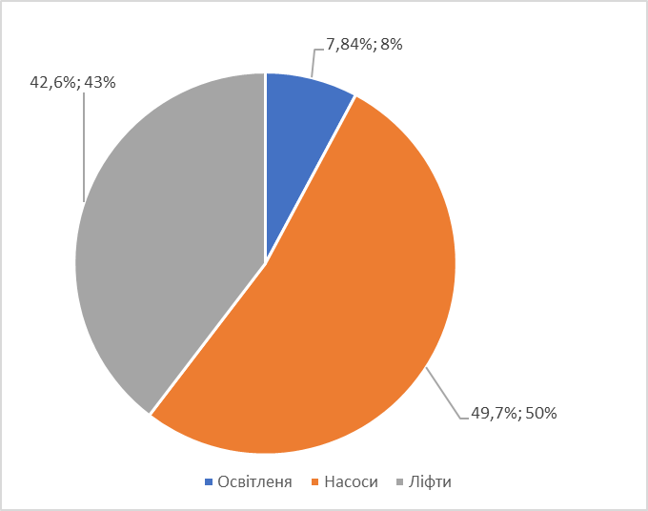
Рисунок 3.1– Структура споживання електроенергії

Як бачимо, найбільшу частку у споживанні електроенергії займають насоси та ліфтові установки.Знайдемо відносне відхилення фактичного і розрахункового споживання електричної енергії за формулою:
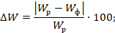
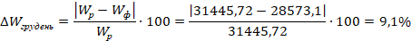
Отримана похибка пов’язана з неможливістю визначення абсолютно точного часу роботи електроспоживаючого обладнання.
Вимірювання і облік електричної енергії.
У житловому будинку загальна витрата електроенергії визначається в місці комерційного обліку. Для обліку електричної енергії використовуються 38 лічильників фірми NIK 2301 та СТК3-10Q2H6M, які були передані на баланс ОСББ.
Аналіз наданих даних показує, що:
облік здійснюється лише по активній енергії, облік реактивної енергії не здійснюється;
- покази лічильника щомісяця фіксуються в журналі з обліку електричної енергії (ЕЕ);
- лічильник комерційного обліку повірений, терміни повірки відповідають встановленому міжповірочному інтервалу.

До недоліків існуючої системи обліку можна віднести відсутність автоматизованої системи комерційного обліку електроенергії.
Пропонується виконати роботи по заміні ламп розжарювання на світлодіодні. Для цього пропонується підібрати світлодіодні лампи типу Т8. Встановлення енергоефективної системи освітлення дозволить при нормованій, комфортній освітленості в приміщеннях споживати менше електроенергії.
Також пропонується провести бесіду з мешканцями будинку стосовно опалювальної системи у кімнаті вахти та замінити електричні тепловентилятори на енергозберігаючі керамічні обігрівачі TEPLOCERAMIC TCM-RA 550 Мрамор 4905.
Встановлення датчиків дозволяє заощадити до 15% електроенергії, що витрачається на освітлення.
Розрахунок річної економії витрат за формулою (2.10):
Обираємо датчик IEK ДД 009, макс.12 м, 180°, що коштує 180 грн. Потрібно щонайменше 21 датчика Отже, витрати на впровадження заходу становитимуть:
Для економічної оцінки проекту потрібно розрахувати простий термін окупності за :

Питання вибору раціональної системи опалення включає в себе безліч факторів. На момент моніторингу, система опалення житлового будинку була автоматизована та відрегульована безпосередньо під характеристики об’єкта. Серед її переваг слід зазначити пофасадне регулювання, а також можливість ручного перемикання режимів та зон при необхідності, залежно від зовнішніх факторів. Але, тільки одним заходом з енергоефективності неможливо досконально змінити систему опалення. Через те, що необхідно виконувати тільки комплексний підхід до вирішення проблемного питання. Тому є доцільним і раціональним розгляд можливості встановлення частотного перетворювача на насоси.
Регулювання напорної линии здійснює тиск. Насосний агрегат встановлюють з розрахунку характеристики системи. Потужність насосу частіше за все обирають з похибкою в більшу сторону.
При запуску, агрегати знаходяться у безперервному робочому стані в заданих режимах. Навіть вночі, при низькому споживанні води, вони працюють в такому ж режимі як вдень.
Частотним перетворювачем здійснюється керування швидкості обертання електродвигуна насосу, зменшуючись або збільшуючись залежно від наявного тиску у трубопроводі. Це дозволяє економити до 40% електроенергії та до 5% скоротити витрату води.
Встановлення рекуператора електроприводу на ліфти дозволяє вивільняти додаткову енергію під час руху завантаженої кабіни вниз або порожньої кабіни вверх, а також під час гальмування кабіни ліфта. Привод в такі моменти працює у генераторному режимі, перетворює кінетичну енергію руху кабіни в електричний струм, який запасає суперконденсатор і віддає назад у мережу, для використання в інших цілях.
Дозволяє заощадити до 35% електроенергії, що витрачається на роботу ліфтів.

2.10 Пропозиції щодо модернізації системи електропостачання об’єкту для реалізації завдань магістерської дисертації

Зважаючи на тенденцію зростання тарифів є доцільним розгляд автономної генерації енергії, у тому числі електричної за рахунок сонця. До основних аспектів роботи СЄС слід віднести : розташування панелей, потужність установки, обсяги споживання будинком електричної енергії, тип системи (гібрідна і т.п.), тип інвенторів та модуля.
Для розробки системи використовується програмне забезпечення PVSOL. Воно дозволяє долучити різні параметри для розрахунку системи, включаючи розташування відносно сонця подобово, варіативність використання різних типів і виробників сонячних панелей, інвенторів, обчислювальних модулів і типів під’єднань до загальної енергосистеми.Використовуватись буде гібридне під’єднання. Це дасть можливість спочатку забезпечити споживачів, підвищити рівень заряду акумуляторів та запропонувати для реалізації електричної енергії у мережу за “зеленим тарифом”.У роботі буде використано програму TSOL.

Жалюзі-генератори електроенергії
Запропоновано монтаж жалюзі з вбудованими сонячними панелями. Один квадратний метр виробу дозволяє генерувати до 80 Вт-год залежно від погоди. Цього достатньо для живлення 20 LED-лампочок або двох ноутбуків.Автоматизовані жалюзі, здатні генерувати енергію і передавати її в мережу, також можлива інтеграція жалюзі з екосистемою "розумного" дому.

3 НАУКОВО-ДОСЛІДНИЙ ІНЖИНІРИНГ
Розрахунок системи та вибір СЕС для будинку
На даний момент “ринок сонячної енергії” стрімко зростає і з’являються нові конкурентноспроможні компанії з дуже привабливими цінами, гарантованою якістю. Тому перш за все необхідно дослідити ринок сонячних панелей, де Піднебесна вже не перший рік займає лідуючі позиції за ціною та доступністю у придбанні. На це і звернемо увагу при виборі панелей.Схема підключення СЕС зображена на рисунку 3.1

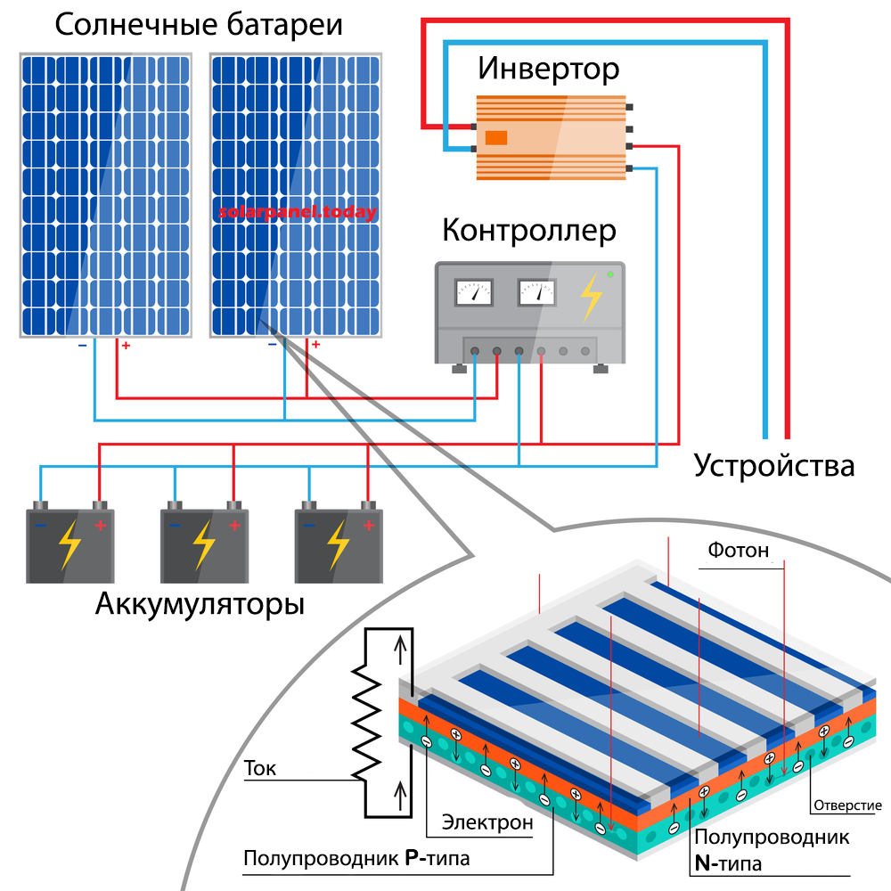
Рисунок 3.2 Схема під’єднання СЕС

Сонячні електростанції - дуже цікаві пристрої. Традиційна сонячна електростанція для приватного будинку складається з таких (обов'язкових і необов'язкових) компонентів :
- Сонячні панелі. Власне те, без чого не могло б мати місце сонячної електростанції. Саме ці пристрої перетворять сонячне світло в постійний електричний струм.
- Інвертор. Іншими словами - перетворювач постійного електричного струму в змінний. Змінний електричний струм можна вільно використовувати для живлення електричних приладів.

- Контролер. Це пристрій - свого роду серце системи, яке контролює взаємодію між її складовими частинами. Контролер стабілізує напругу, яке потрібно для наступного компонента СЕС.
- Акумуляторні батареї. Вони хоч і не є обов'язковими для застосування, але вкрай бажані. Акумулятори дозволяють накопичувати електричний заряд і використовувати його тоді, коли немає сонця, наприклад, вночі.

Переваги теплових СЕС
- безшумність роботи;
- термін роботи сонячних елементів практично необмежений і може складати десятки років;
- перетворення сонячної енергії відбувається в основному за рахунок використання фотоелектричних елементів;
- додатковий або автономне джерело електроенергії приватного будинку;
- можливість отримання "зеленого" тарифу.

3.1 Основні типи СЕС
- СЕС баштового типу
- СЕС тарельчатого типу
- СЕС, використовують фотоелектричні модулі (фотобатареї)
- СЕС, які використовують параболічні концентратори
- комбіновані СЕС
- Аеростатні сонячні електростанції
- Сонячно-вакуумні електростанції

3.2 Опис різних технологій що використовуються в СЕС

http://ust.su/solar/media/section-inner10/3161/

Сонячні батареї з мультикристалічних кремнію
Виготовлення мультикристалічних кремнію набагато легше, ніж монокристалічного. Мультикристалічних кремній як матеріал складається з випадково зібраних різних монокристалічних решіток кремнію (термін служби 25 років, ККД до 15%). Саме тому, мультикристалічні панелі зазвичай пропонують дешевше.

Сонячні батареї з полікристалічного кремнію
Альтернативою монокристалічного кремнію є полікристалічний кремній. У нього більш низька собівартість. Кристали в ньому ще агрегатні, але мають різну форму і орієнтацію. Цей матеріал, в порівнянні з темними монокристалами, відрізняється яскраво синім кольором. Удосконалення процесу виробництва елементів даного типу дозволяє сьогодні отримувати компоненти, характеристики яких лише трохи поступаються по електричним показниками монокристалів посилання

Вчені з Сандійскіх національних лабораторій розробили інноваційні фотоелементи - мініатюрні гнучкі сонячні батареї, зовнішній вигляд яких дуже нагадує зміїну луску. Їх головна особливість полягає в можливості інтеграції в поверхні предметів практично будь-якої форми і розмірів. За словами розробників, такі батареї зможуть змінити наше уявлення до підходу генерації сонячної енергії. Фотографія даної еластичної пластини зображено на рисунку 4.2

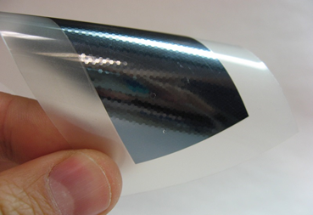
Рисунок 4.2 Фотоелектрина пластина
Технологія, яка отримала назву «Луска дракона» (Dragon SCALE), стала частиною ліцензійної угоди між компанією mPower Technology і лабораторіями Сандії. Згідно з угодою, в найближчому майбутньому буде налагоджений комерційний випуск крихітних сонячних батарей, які зможуть наноситися на різні матеріали, подібно типографської фарби.
Нові фотоелементи можуть бути інтегровані в самі різні електроприлади, такі як датчики, що носиться електроніка, безпілотні літальні апарати і супутники. Батареї можуть бути також використані в більш масштабних проектах, наприклад, в системах сонячної енергії на будівлях. Також легко згинати «Луска дракона» може застосовуватися в якості портативного генератора енергії.
«Основне обмеження для кремнію полягає в тому, що якщо ви зігнете і сомнется його, він потріскається і зруйнується, - розповідає засновник і генеральний директор CEO mPower Мурат Окандан. - Наша технологія робить його практично непорушним, зберігаючи при цьому всі переваги кремнієвих фотоелементів: високу продуктивність і надійність. Це дозволяє нам досягти фотоефекту в гнучких матеріалах, що раніше вважалося неможливим ».

3.3 Підбір СЕС за допомогою програмного забезпечення PV-Sol
Розташування, зображене на рисунку 3.3 дозволяє максимально збільшити площину для монтажу сонячних панелей, але не є доцільним через часткове затемнення. Тому було розроблене більш ефективне розташування, яке зображене на рисунку 3.4

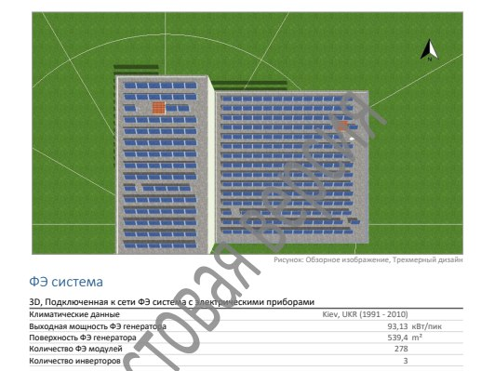
Рисунок 3.3 Менш ефективне розташування сонячних панелей

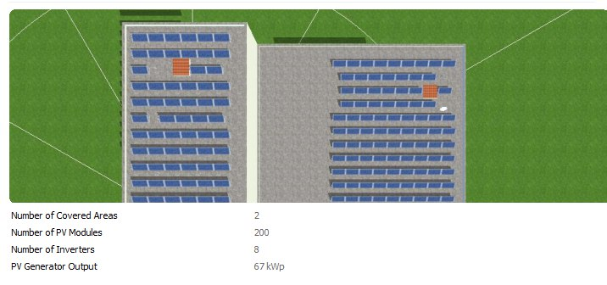
Рисунок 3.4 Більш ефективне розташування сонячних панелей

Загальна схема підключення СЕС до системи енергопостачання зображена на рисунку 3.5.

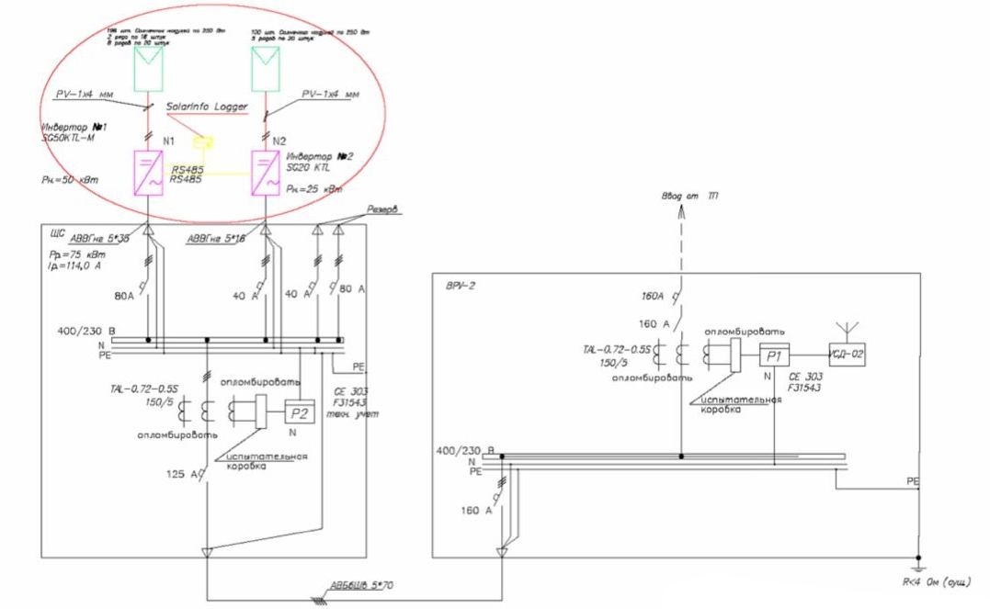
Рисунок 3.5 Загальна схема енергопостачаняя

Зображення схеми під’єднання панелей на даху будинку на рис 3.6, схеми підключення СЕС до системи електропостачання на рисунку 3.7

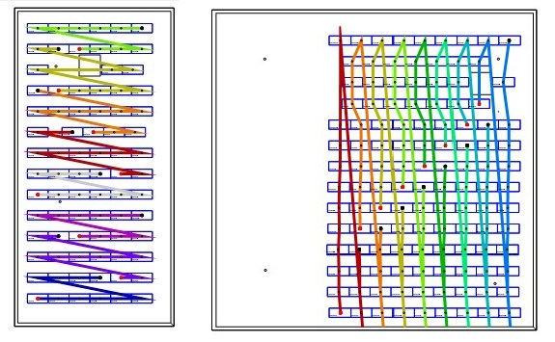
Рисунок 3.6 Схема під’єднання сонячних панелей

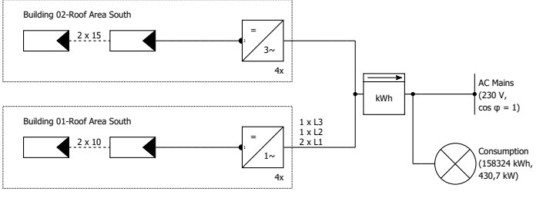
Рисунок 3.7 Схема під’єднання СЕС до системи електропостачання

Генерація СЕС змінного струму 68670 кВт/рік, ККД 77,6%, рентабельність активів 5,63 %, економія 7800 грн/ рік. Виробничий прогноз із споживанням зображено на рисунку 3.8 , економія витрат на електроенергію на рисунку 3.9, прогноз виробництва інвертора 3.10. До використання були запропоновані інвентори TRIO-8.5-TL-OUTD i UNO-DM-6.0-TL-PLUS-Q . Максимальну “амплітуду економії” ми можемо спостерігати на рисунку 3.8 у п’ятому місяці (біль чітко побачити можна ще на рисунку 3.9, де виробництво інвентора досягає піку ). Це викликано сприятливими погодними умовами. Термін окупності - 20 років.

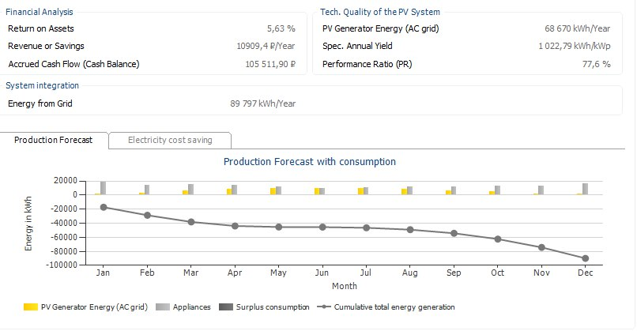
Рисунок 3. Виробничий прогноз із споживанням

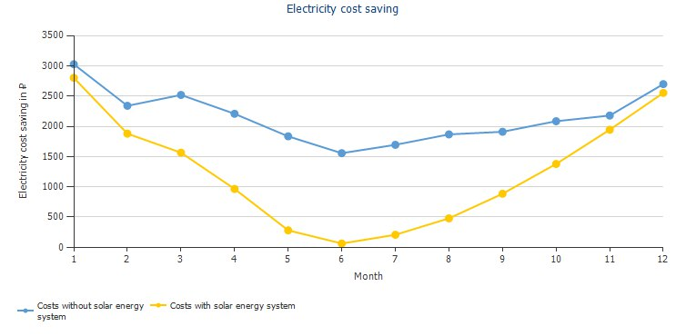
Рисунок 3.9 Економія витрат на електроенергію

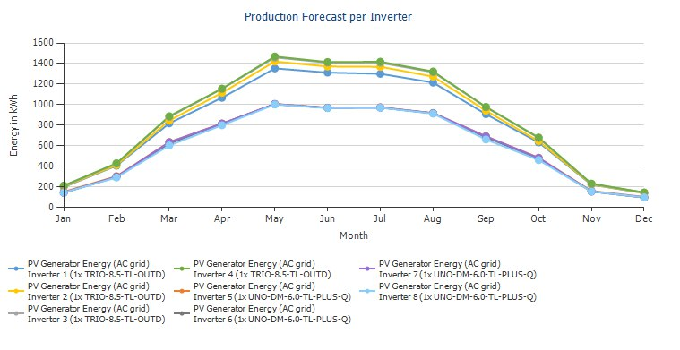
Рисунок 3.10 Прогноз виробництва інвертора

Висновки
Під час моніторингу та аналізу параметрів об’єкта не було знайдено механічних дефектів конструкції фасаду та технічного обладнання. Показники відповідають технічним паспортам і нормам.
Також були запропоновані ряд заходів з підвищення енергоефективності будівлі за рахунок заощадження ресурсів при експлуатації.
Клас енергоефективності за енергопотребою та енергоспоживанням - “С”
На даний момент будинок у задовільному стані, системи працюють але є можливим вдосконалення вже існуючих систем. Тарифна політика цін зберігає тендецію зростання, чим підвищує значимість енергозбереження. Також з плином часу житлові будинки будуть підпадати не тільки під моніторинг систем споживання але і систем генераціїї електричної енергії. У цій роботі була розглянута можливість та доцільність встановлення і використання сонячної електростанції з урахуванням новітніх технологій, методик та обладнання. Слід зазначити, що у роботі СЕС розміщувалася на даху, щоб не деформувати фасад будинку і не затіняти вікна мешканців. Термін окупності СЕС складає 20 років. Були розроблені заходи з енергозбереження та вдосконалення вже існуючих систем; розраховане споживання електричної енергії та складений баланс її споживання.

4 ЕНЕРГОМЕНЕДЖМЕНТ ТА МОНІТОРИНГ
"Енергетичний менеджмент" – це діяльність, що спрямована на забезпечення раціонального використання паливно-енергетичних ресурсів на підприємстві або в муніципалітетах, що дозволяє значно оптимізувати обсяги енерговитрат.
Енергетичний менеджмент є обов’язковим елементом в структурі підприємства яке поставило собі за мету скорочення споживання енергетичних ресурсів, шляхом їх ефективного використання. Енергетичний менеджмент є ефективним інструментом для підвищення конкурентоздатності підприємства, шляхом скорочення видатків на придбання енергетичних ресурсів.
Енергоменеджмент включає:
- моніторинг енергоспоживання;
- аналіз існуючих показників як основи складання нових бюджетів;
- розроблення нових маловідходних та безвідходних технологій;
- розробку енергетичних бюджетів;
- розроблення енергетичної політики;
- планування нових енергозберігаючих заходів;
- розроблення ефективних систем та засобів контролю за енергоспоживанням та захисту довкілля від забруднення;
- організація інтегрованого енергетичного та економічного менеджменту.
Впровадження системи енергетичного менеджменту на підприємстві є широко поширеною світовою практикою. Так у 2011 році Міжнародна організація зі стандартизації ввела в дію стандарт ISO 50001 Енергетичний менеджмент.
ISO 50001 надає основи, які дозволяють організаціям:
- розробити політику в сфері енергозбереження;
- встановити цілі і завдання для досягнення мети політики в сфері енергозбереження;
- використати дані для кращого розуміння енергоспоживання та прийняття рішень з цих питань;
- вимірювати результати підвищення рівня енергоефективності;
- проводити аналіз ефективності впровадження політики в сфері енергозбереження;
- постійно поліпшувати роботу системи енергетичного менеджменту на підприємстві.

4.1 Поточний стан

На даний момент немає працівника на штатній основі, котрий фіксує фактичні значення та моделює реальну ситуацію для запровадження заходів з енергозбереження.

4.2 Опис заходу з провадження СЕМ

Першим кроком буде призначення відповідальної особи - експерта-менеджера з енергозбереження. На даний моемент є можливість підписання договору, за яким експерт перевіряє не тільки нашу буівлю, але ще декілька. Це знижує витрати на оплату праці та є доцільним при умові високої кваліфікації експерта.
Наступним кроком є складання енергетичного балансу та виявлення проблемних місць енергопостачання чи споживання.
На основі європейського опиту є можливість проведення бесіди та розміщення плакатів у місцях загального користування з інструкцією економії ресурсів при споживанні у будинку. Людський фактор є немаловажним і дозволяє досягати 10-20% економії.

5 РОЗРОБКА СТАРТАП-ПРОЕКТУ ПО ВПРОВАДЖЕННЮ СИСТЕМИ ЕНЕРГОПОСТАЧАННЯ БУДІВЛІ З ВИКОРИСТАННЯМ СОНЯЧНИХ ПАНЕЛЕЙ
У сучасному світі все частіше з'являється потреба у моніторингу об'єктів зі сторони енергетичного споживання та відповідності до встановлених норм та вказаних енергетичних характеристик у технічних паспортах об'єктів. Сьогодні в Україні досить актуальним є питання енергетичної незалежності країни. Зміни, які відбуваються в енергетичній політиці країни, здійснюються шляхом переходу від застарілої системи до нової моделі управління. Енергетична стратегія Україні на період до 2035 року «Безпека, енергоефективність, конкурентоспроможність», що схвалена розпорядженням кабінету Міністрів України від 18.09.2017 року № 605-р, посилює енергоефективні вимоги до будівель, запроваджує механізми стимулювання енергоефективності в житловому секторі та підтримує ініціативи з підвищення енергоефективності будівель. Починаючи з 1 липня 2019 року, Законом України «Про енергетичну ефективність будівель» запроваджена обов’язкова сертифікація енергетичної ефективності будівлі, що і стало однією з перших цеглин у стрімкому зростанні актуальності цієї сфери.
Ідея стартапу полягає у проведенні моніторингу обʼєкта, аналізу отриманих даних та розрахунків для встановлення системи енергопостачання будівлі з використанням сонячних панелей.
Завдання розділу полягає у визначенні перспективності запропонованих у цій роботі науково-технічних рішень і пропозицій за допомогою маркетинго-вого аналізу та оцінці можливостей їх ринкового впровадження.

5.1 Цілі та етапи реалізації стартап-проекту
Першочерговим завданням потрібно обрати цілі та визначитись з планом дій. Цілі та етапи реалізації занесемо в таблицю 5.1
Таблиця 5.1 – Цілі основних етапів реалізації стартап-проекту
Етапи реалізації стартап-проекту | Цілі етапів реалізації стартап-проекту
Початковий етап стартап-проекту | Дослідження існуючої системи та можливостей з технічної сторони(монтаж)
Етап обґрунтування актуальності та новизни інноваційної ідеї | Узгодження з державною нормативною базою. Підвищення респектабельності і віповідно вартості площі новобудови. Автономності в експулатації.
Етап аналізу конкурентного середовища | Виявлення можливих конкурентів, які виготовляють схоже обладнання, надають послуги або пропонують схожі технології та недоліків реалізації
Етап обґрунтування ресурсного забезпе-чення проекту | Визначення необхідних ресурсів, ключових процесів, технології, обладнання та реалізації проекту
Етап фінансового забезпечення реалі-зації проекту | Обґрунтування вартості обладнання та наданих послуг
Інвестиційний етап реалізації стартап-проекту | Зацікавлення мешканців та орендарів . Участь у міських та державних програмах ( такі, як «70/30»)
Маркетинговий етап реалізації проекту | Обґрунтування обраного способу розповсюдження

5.2 Опис ідеї проекту
Ідея проекту полягає у встановленні та використанні сонячної електростанції (СЕС) у багатоповерховому житловому будинку в якості джерела електричної енергії.
СЕС має ряд особливостей у своєму використанні:
- Не має хімічного забруднення середовища;
- Безпечний;
- Надійний;
- Дешева електрична енергія;
- Дає можливість заощадити, та генерувати на продаж
(у подальшому розвитку закнодавства у сфері зеленої енергетики).

5.3 Аналіз конкурентного середовища
Для зручності, порівняльні характеристики зведені до таблиці 5.2 та таблиці 5.3.
Таблиця 5.2 – Переваги ідеї проекту
Техніко-економічні характеристики ідеї | Стартап проект | Конкурент 1 | Конкурент 2
Модель та найменування фірми | Aiekao | Wesser | Montak
Складність впровадження запропонованої системи | Низька | Середня | Низька
Тривалість виконання установочних робіт (днів) | 5-10 | 10-20 | 5-10
Проведення сервісного обслуговування | Так | Так | Так

Таблиця 5.3 - Аналіз сильних та слабких сторін проекту
Сильні сторони | Слабкі сторони
1. Інвестиційна привабливість  2. Підтримання нормативних (комфортних) умов мікроклімату будівлі  3. Вирішення проблеми недогріву у приміщеннях  4. Екологічна доцільність  5. Автономія енергозабезпечення  6.Привабливість для нових мешканців  7.Автоматизоване керування системою | 1.Складності з отриманням грошей з боку держави  2. Довгий термін окупності  3.Використання майже усієї площі даха.
Можливості | Загрози
1.Можливість використання сучасних технологій  2.Можливість зменшення грошових витрат  3.Можливість моніторингу і обслуговування за рахунок кадрів технічних учбових закладів | 1. Можлива потреба в обслуговуванні обладнання

5.4 Обґрунтування ресурсного забезпечення проекту
Необхідні грошові витрати на обладнання зведені до таблиці 5.4.
Таблиця 5.4 – Затрати на обладнання для проекту
Назва | Величина грн
Сонячні панелі | 154150
Інвертор TRIO-27.6-TL-OUTD | 72 870
Провідники (дріт) | 2680
Метало-конструкція | 4500
Датчик зовнішньої температури | 120
Терморегулятор | 500
Блок керування | 13500
Всього | 248320

5.5 Фінансове обґрунтування стартап-проекту
Крім матеріальних витрат існують витрати на заробітну платню та надані послуги, вони зведені до таблиці 5.5 та таблиці 5.6 відповідно.
Таблиція 5.5 – Витрати на заробітну платню
Посада | Кількість працівників | Заробітна плата (грн.)
Інженер | 1 | 25000
Монтажник | 3 | 45000
Всього |  | 70000

Таблиця 5.6 – Витрати за надані послуги
Вид послуги | Вартість (грн.)
Доставка обладнання | 5400
Всього | 5400

5.6 Собівартість ідеї стартап-проекту

Собівартість інноваційної ідеї складається з умовно-змінних та умовно-постійних витрат. Розрахунок собівартості узагальнимо в таблиці 5.7.
Таблиця 5.7 - Обґрунтування собівартості товар
Статті витрат | Витрати (грн.)
Умовно-змінні витрати | 248320
Умовно-постійні (накладні) витрати | 75400
Собівартість | 323720

5.7 Рівень рентабельності ідеї
Дані обґрунтування необхідного рівня прибутку інноваційної ідеї, для якої розраховується ціна зводиться до таблиці 5.8.
Таблиця 5.8 - Обґрунтування рівня рентабельності товару
Статті витрат | Джерело даних | Од. вимір. | Значення показників
1. Собівартість одиниці продукції | табл. 5.7 | грн. | 5426,8
Обсяг виробництва в рік | Прогноз |  | 240
2. Необхідний прибуток | пп.2,1+2,2+2,3+2,4+2,5+ 2,6+2,7 | грн. | 705875
2.1. Кредитні засоби та їх обслуговування | Кредитна угода | грн. | 50 000
2.2. Засоби ФРВ | Колективна угода | грн. | 40 000
2.3. Засоби ФСР | Колективна угода | грн. | 35 000
2.4. Засоби ПФ | Колективна угода | грн. | 10 000
2.5. Грошові виплати власникам підприємства | Колективна угода | грн. | 20 000
2.6. Фінансовий резерв | (2.1+2.2+2.3+2.4+2.5) ∙0.05/0.95 | грн. | 12500
2.7. Податок на прибуток | (2.1+2.2+2.3+2.4+2.5) ∙0.18 | грн. | 17000
3. Необхідний рівень рентабельності продукції | п.2 / п.1∙100% | % | 14

5.8 Вартість виробництва інноваційної технології
Визначимо величину ПДВ та ціни техніки (технології). Узагальнимо ре-зультати обґрунтування в таблиці 5.9.
Таблиця 5.9 – Обґрунтування вартості та ціни
Статті витрат | Джерело даних | Одиниці вимірювання | Значення показників
1. Собівартість одиниці товару (послуги) | табл. 5.7 | грн. | 5426,8
2. Норма рентабельності | табл. 5.8 | % | 14
3. «Нормальний» питомий прибуток | п.1 ∙ п.2 / 100% | грн. | 587
4. Вартість виробництва одиниці продукції | п.1 + п.3 | грн. | 1500
5. ПДВ | п.4∙0,2 | грн. | 200
6. Відпускна ціна товару (послуги) | п.4+п.5 | грн. | 2100

Для аналізу границь змін відпускної ціни в умовах вільного ринку необхідне проведення маркетингового дослідження на продукти-аналоги. Результати досліджень записуються в таблицю 5.10.
Таблиця 5.10 – Порівняльний аналіз сформованої ціни з цінами конкурент-них товарів-аналогів
Види ціни | Джерело даних | Одиниці вимір. | Показники
Розрахункова ціна виробництва одиниці продукції з ПДВ | Табл. 5.10 | грн. | 2700
Ринкові ціни товарів-аналогів на ринку | Маркетингове дослідження ринку
Мінімальна | Маркетингове дослідження ринку | грн. | 1500
Максимальна | Маркетингове дослідження ринку | грн. | 9000
Середня | Маркетингове дослідження ринку | грн. | 4200
3. Скоригована ціна реалізації |  |  | 5000

5.9 Цільова група потенційних споживачів
До цільової групи споживачів потрапляють майже всі ДНЗ, оскільки в більшості з них не проводилась термомодернізація та досі використовуються застарілі теплопункти. Основним способом розповсюдження запланована участь у державних тендерах та зв'язок з адміністрацією міста/ учбового закладу.

5.10 Канал збуту
В таблиці 5.11 наведено формування системи збуту.
Таблиця 5.11 – Формування системи збуту
№ п/п | Специфіка закупівельної поведінки цільових клієнтів | Функції збуту, які має виконувати постачальник товару | Оптимальна система збуту
1 | Клієнт зацікавлений у якості товару, яка відповідає ціні | Збір інформації, необхідної для здійснення успішної реалізації продукту, створення та поширення відомостей про товар | Рекламна компанія в соціальних мережах;  Участь у комерційних перемовах з головами навчальних закладів;  Участь у виставках, тендерах та торгівельних семінарах;

5.11 Бізнес-модель проекту
В таблиці 5.12 представляємо структуру бізнес-моделі обладнання.
Таблиця 5.12 – Структура бізнес моделі обладнання
Ключові партнери: | Ключові види діяльності: | Цінність пропозиції: | Взаємодія з клієнтами: | Споживчі сегменти:
1.Aiekao  2.Wesser  3.Montak  4.Renny  5.Vaye | 1. Розрахунок системи  3. Установка системи електро-генерації  4. Проведення навчання  5. Сервісне обслуговування | Автоматизація процесу і автономність генерації від енерго-постачильників для підтримання нормованих/ комфортних умов | Пряма взаємодія з клієнтами | Державні та приватні (багатоповерхівки офісного та жилого типу), адміністративні будівлі навчальні заклади (ДНЗ, школи, ВНЗ)
1.Aiekao  2.Wesser  3.Montak  4.Renny  5.Vaye | Ключові ресурси:  1. Витрати на придбання обладнання  2. Людські ресурси  3. Фінансові ресурси (державні кошти та залучені інвестиції) |  | Канали збуту:  Прямий продаж
Структура собівартості:  1.Витрати разові (капітальні): 3031042  2.Витрати постійні 3331042  3.Витрати змінні: 64600 |  | Потоки надходження доходу:  Продаж та встановлення теплових насосів

Таблиця 5.13 – Узагальнюючі техніко-економічні показники
Показники | Значення
Річний випуск продукції, од. | 8
Капіталовкладення, грн. | 80000
Собівартість продукції, грн. | 200000
Ціна продукту, грн. | 260000
Прибуток, грн. | 60000
Рентабельність, % | 6,53
Коефіцієнт економічної ефективності | 0,15
Період повернення капіталовкладень, років | 1,5

Висновки до розділу
В розділі було розглянуто на прикладі багатоповерхової будівлі рентабельність впровадження системи генерації сонячних панелей. Навіть при “слабкому” законодавчому рівні зеленої енергетики ми бачимо можливість вже впроваджувати навіть у багатоповерхівках на даху без механічного втручання у фасад ( ідеться про монтаж сонячних панелей на фасадній частині, що призвело би до деформації фасадної конструкції будівлі).
На даний момент ми бачимо спадання собівартості сонячної електрогенерації у порівнянні з минулими роками на 20-40% ( у залежності від типу обʼєкта і фірми виробника обладнання) за рахунок зростаючої конкуренції та дешевизни виробів з КНР.

ВИСНОВКИ
У ході магістерської дисертації наведено загальний опис об’єкту, а саме багатоповерхової житлової будівлі та проведено аналіз фактичного споживання енергетичних ресурсів за останні три роки. За результатами аналізу зроблено висновок, які складові є найбільш енергоємними, також слід взяти до уваги що уиови комфорту не відповідають нормативним значенням, це вказуює на доцільність впровадження заходів по підвищенню енергоефективності та забезпечення комфортних умов у кімнатах гуртожитку.
На даний момент будинок у задовільному стані, системи працюють але є можливим вдосконалення вже існуючих систем. Тарифна політика цін зберігає тендецію зростання, чим підвищує значимість енергозбереження. Також з плином часу житлові будинки будуть підпадати не тільки під моніторинг систем споживання але і систем генераціїї електричної енергії. У цій роботі була розглянута можливість та доцільність встановлення і використання сонячної електростанції з урахуванням новітніх технологій, методик та обладнання. Слід зазначити, що у роботі СЕС розміщувалася на даху, щоб не деформувати фасад будинку і не затіняти вікна мешканців. Термін окупності СЕС складає 20 років.
Були запропоновані прості заходи з енергоефективності, термін окупності та загальна сума витрат є відносно невеликі. Позитивним фактором цих заходів є простота монтажу, тобто можливість власноруч без зайвих додаткових витрат на монтаж систем.

ПЕРЕЛІК ВИКОРИСТАНИХ ДЖЕРЕЛ

- ДСТУ Б А.2.2-8: 2016 // Розділ Енергоефективність у складі проектної документації об'єктів 20.01.2016 Діючий
- Енергоефективність у складі проектної // ДБН В.2.6-31: 2016 Теплова ізоляція будинків
- ДБН В.2.6-33: 2018 // Конструкції зовнішніх стенів з фасадною теплоізоляцією.// 02.08.2018 Діючий
- ДСТУ EN 12831-3: 2017 Енергоефективність будівель. Метод розрахунку проектного теплового завантаження. Частина 3. Теплове завантаження системи гарячого водопостачання та необхідних характеристик, Модулі M8-2, M8-3 (EN 12831-3: 2017, IDT)
- ДБН В.2.5-64: 2012 Внутрішній водопровід та каналізація. Часть I. Проектирование. Часть II. Будівництво. Змінення № 1 25.09.2018 Действующий
- [Електронний ресурс]. - Режим доступу: URL
: http://www.ktto.com.ua/skhema/itp
- [Електронний ресурс]. - Режим доступу: URL
: https://ukrenergoaudit.com/ua/energomenedzhment-ua

